Архитектура «Гарант-Немезис»
Версия: 7 [Фаза: Уточнение]
История изменений
Дата | Версия | Описание изменений | Автор
20.12.2002 | 1 | • Создание шаблона/документа | Головин М.П.
08.01.2003 | 2 | • Внесение исправлений после ревью  • Более наглядное отображение возможных исключений | Головин М.П.
13.01.2003 | 3 | • Внесение исправлений после ревью | Головин М.П.
15.01.2003 | 4 | • Поправлена ошибка, связанная с "видимостью" для ассоциаций  • Убраны некоторые ошибки в оформлении, связанные с генератором отчета | Головин М.П.
16.01.2003  17.01.2003 | 5 | • Внесение исправлений после ревью  • Поправлена ошибка, приводящая к выводу лишних ассоциаций  • Для неименованных ассоциаций выводится имя на манер "Rational Rose": "the<ИМЯ ТИПА>"  • Корректировка терминологии  • Вывод значений по умолчанию для атрибутов  • В раздел "Представление реализации системы" добавлен вывод имен пакетов и документации к ним  • Вывод признака глобальности для пакетов  • Вывод зависимостей для пакета  • Оптимизация проверок логических условий  • Двунаправленный вывод информации о композите в отношениях агрегации ("стрелка" со стороны роли "A" или со стороны роли "B")  • Вывод ключей/спецификаторов для ассоциаций  • Вывод стереотипов для квалификационных имен  • Вывод "условия выбора" для ассоциаций  • Вывод используемых классов | Головин М.П.
28.01.2003 | 6 | • Внесение исправлений после ревью  • Убраны заголовки для "Атрибутов" и "Ассоциаций", лишние "булеты", изменен порядок вывода классов  • Изменен порядок вывода для "case" свойства  • Переделан вывод параметров для операций  • Заголовок "Ключи/спецификаторы" изменен на "Ключи"  • Заголовок "Зависит от" изменен на "Пакет зависит от"  • Вывод имен классов и связанных с ними стереотипов шрифтом "12pt", вместо стандартного "10 pt"  • Изменение стиля оформления для заголовков | Головин М.П.
31.01.2003 | 7 | • Исправление ошибки, связанной с неправильным выводом типа для ассоциаций вложенных классов | Головин М.П.
Оглавление

1 Введение 4
1.1 Цель 4
1.2 Рамки 4
1.3 Особенности архитектуры 4
1.4 Ссылки 4
2 Представление реализации системы 4
2.1 «CORBAModule» GslDataTypes (глобальный пакет) 5
2.2 «CORBAModule» GslSecurityManager 7
2.3 «CORBAModule» GslClassManager 15
2.4 «CORBAModule» GslObject 21
2.5 «CORBAModule» GslObjectLinks 24
2.6 «CORBAModule» GslAttributes 28
2.7 «CORBAModule» GslAttributeManager 30
2.8 «CORBAModule» GslAttributeClassManager 34
2.9 «CORBAModule» GslAttributeObject 36
2.10 «CORBAModule» GslQuery 40
2.11 «CORBAModule» GslQueryCollection 42
2.12 «CORBAModule» GslUserManager 45
2.13 «CORBAModule» GslSessionManager 52
2.14 «CORBAModule» GslTree 57
2.15 «CORBAModule» GslCommonTrees 67
2.16 «CORBAModule» GslMultilanguageSupport 68
2.17 «CORBAModule» GslPropertySet 71
2.18 «CORBAModule» GslDataPipe 75
2.19 «CORBAModule» GblBookmark 81
2.20 «CORBAModule» GblDocument 84
2.21 «CORBAModule» GblList 92
2.22 «CORBAModule» GblDictionary 95

Введение

Цель
Этот документ обеспечивает всесторонний архитектурный взгляд на проектируемую систему, используя различные архитектурные подходы для описания различных ее аспектов. Он предназначен для закрепления и иллюстрации принципиальных (архитектурных) решений, которые будут использоваться (или уже используются) в создаваемой программной системе.

Рамки
Документ описывает архитектуру программной системы, создаваемой в рамках проекта "Гарант-Немезис".
Документ создан и развивается в фазе "Уточнение".

Особенности архитектуры
// TODO

Ссылки
// TODO

Представление реализации системы

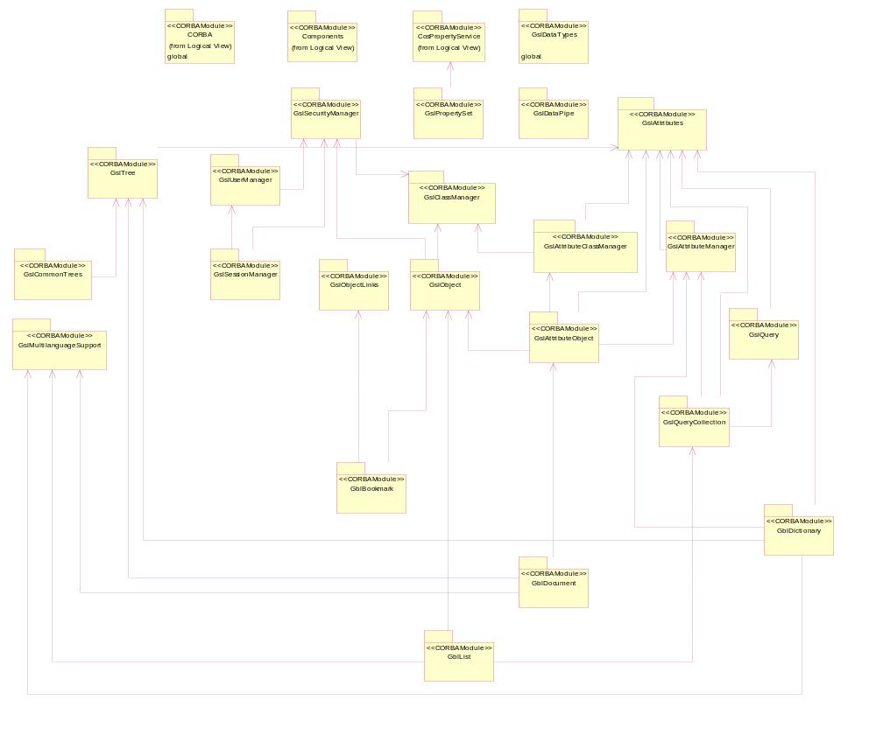

Пакеты:

• «CORBAModule» GslDataTypes

Описание общеиспользуемых типов.

• «CORBAModule» GslSecurityManager

Управление безопасности.

• «CORBAModule» GslClassManager

Описание Метакласса.

• «CORBAModule» GslObject

Информационный объект.

• «CORBAModule» GslObjectLinks

Поддержка сылок между объектами системы.

• «CORBAModule» GslAttributes

Описание типов для работы с атрибутами объектов.

• «CORBAModule» GslAttributeManager

Менеджер типов атрибутов. Содержит хранилище самих атрибутов и обратных индексов для поиска.

• «CORBAModule» GslAttributeClassManager

Метакласс с поддержкой атрибутов.

• «CORBAModule» GslAttributeObject

Информационный объект с поддержкой атрибутов.

• «CORBAModule» GslQuery

Описание типов для построения запросов на поиск объектов с использованием их атрибутов.

• «CORBAModule» GslQueryCollection

Коллекция информационных объектов с возможностью поиска по атрибутам.

• «CORBAModule» GslUserManager

• «CORBAModule» GslSessionManager

Управление сессиями пользователей.

• «CORBAModule» GslTree

Поддержка древовидных структур.

• «CORBAModule» GslCommonTrees

Общеупотребительные древовидные структуры.

• «CORBAModule» GslMultilanguageSupport

Описание типов и интерфейсов для обеспечения объектом мультиязыковой поддержки.

• «CORBAModule» GslPropertySet

• «CORBAModule» GslDataPipe

• «CORBAModule» GblBookmark

Закладка. Информационный объект, служаший для создания именованной ссылки на другой информационный объект или фрагмент информационного объекта.

• «CORBAModule» GblDocument

Документ. Содержащий древовидную структуру блоков с информационным наполнением.

• «CORBAModule» GblList

Список информационных объектов.

• «CORBAModule» GblDictionary

Словарь атрибутов перечислимого типа.

«CORBAModule» GslDataTypes (глобальный пакет)

Описание общеиспользуемых типов.

Диаграммы классов:

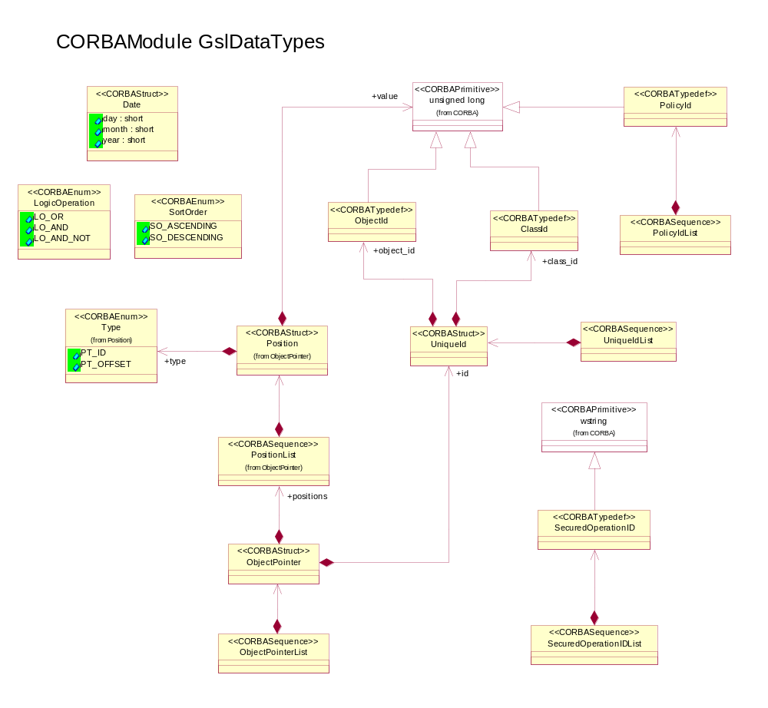

Классы:

• «CORBAEnum» LogicOperation – Логические операции.

+LO_AND – И.

+LO_AND_NOT – Кроме.

+LO_OR – Или.

• «CORBAEnum» SortOrder – Порядок сортировки.

+SO_ASCENDING – По возрастанию.

+SO_DESCENDING – По убыванию.

• «CORBASequence» ObjectPointerList – Список указателей на объекты.

+theObjectPointer : GslDataTypes::ObjectPointer

• «CORBASequence» PolicyIdList

+thePolicyId : GslDataTypes::PolicyId

• «CORBASequence» SecuredOperationIDList – Список защищенных операций класса.

+theSecuredOperationID : GslDataTypes::SecuredOperationID

• «CORBASequence» UniqueIdList – Список уникальных идентификаторов объектов.

+theUniqueId : GslDataTypes::UniqueId

• «CORBAStruct» Date – Дата.

+day : short – день.

+month : short – месяц.

+year : short – год.

• «CORBAStruct» ObjectPointer – Указатель на объект.

+id : GslDataTypes::UniqueId – Указатель на объект.

+positions : GslDataTypes::ObjectPointer::PositionList – Список смещений в объекте или его элементах.

Вложенные классы:

• «CORBASequence» PositionList – Цепочка смещений в элементах объекта.

+thePosition : GslDataTypes::ObjectPointer::Position

• «CORBAStruct» Position – Смещение в объекте.

+type : GslDataTypes::ObjectPointer::Position::Type – тип смещения.

+value : CORBA::unsigned long – смещение.

• «CORBAStruct» UniqueId – Уникальный в рамках системы идентификатор объекта.

+class_id : GslDataTypes::ClassId – Идентификатор класса объекта.

+object_id : GslDataTypes::ObjectId – Идентификатор объекта.

• «CORBATypedef» ClassId – Идентификатор класса объектов.

Унаследован от:

: «CORBAPrimitive» CORBA::unsigned long

• «CORBATypedef» ObjectId – Идентификатор объекта в классе.

Унаследован от:

: «CORBAPrimitive» CORBA::unsigned long

• «CORBATypedef» PolicyId

Унаследован от:

: «CORBAPrimitive» CORBA::unsigned long

• «CORBATypedef» SecuredOperationID

Унаследован от:

: «CORBAPrimitive» CORBA::wstring

«CORBAModule» GslSecurityManager

Управление безопасности.

Пакет зависит от:

• : «CORBAModule» GslClassManager

Диаграммы классов:

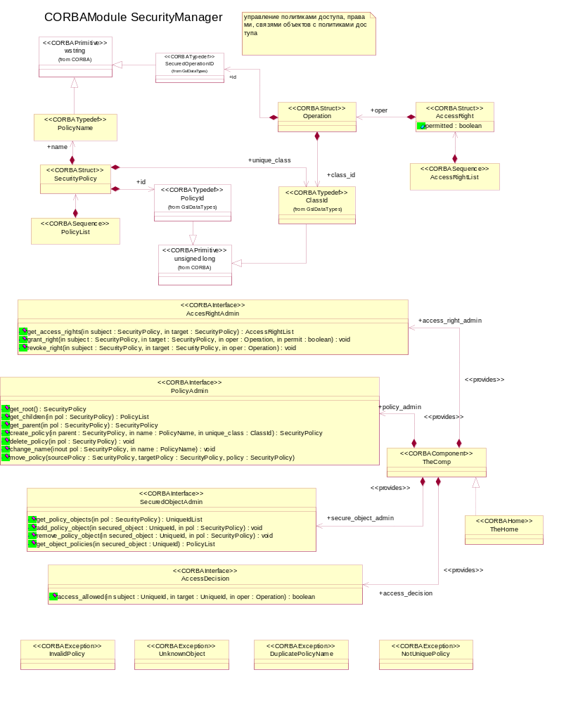

Проверка прав одного объекта на выполение операции над другим объектом.

Классы:

• «CORBAComponent» TheComp

«provides» +access_decision : GslSecurityManager::AccessDecision

«provides» +access_right_admin : GslSecurityManager::AccesRightAdmin

«provides» +policy_admin : GslSecurityManager::PolicyAdmin

«provides» +secure_object_admin : GslSecurityManager::SecuredObjectAdmin

• «CORBAException» DuplicatePolicyName – Попытка создания политики с именем неуникальным в рамках данной родительской политики

• «CORBAException» InvalidPolicy – Попытка обращения к несуществующей политике.

• «CORBAException» NotUniquePolicy – Генерится в случае попытки связать объект с более чем одной политикой, unique_class которой совпадает с классом объекта

• «CORBAException» UnknownObject – Попытка обращения к неизвестному объекту

• «CORBAHome» TheHome

Реализуемые классы:

: «CORBAComponent» GslSecurityManager::TheComp

• «CORBAInterface» AccesRightAdmin – Администрирование прав доступа.

Операции:

+get_access_rights (

in subject : SecurityPolicy

in target : SecurityPolicy

Возможные исключения:

«CORBAException» GslSecurityManager::InvalidPolicy

) : AccessRightList – Возвращает список прав для сочетания данного субъекта и объекта прав.

+grant_right (

in subject : SecurityPolicy

in target : SecurityPolicy

in oper : Operation

in permit : boolean

Возможные исключения:

«CORBAException» GslSecurityManager::InvalidPolicy

) : void – Устанавливает право для данных субъекта и объекта прав.

+revoke_right (

in subject : SecurityPolicy

in target : SecurityPolicy

in oper : Operation

Возможные исключения:

«CORBAException» GslSecurityManager::InvalidPolicy

) : void – Удаляет право для данных субъекта и объекта прав.

• «CORBAInterface» AccessDecision – Проверка прав.

Операции:

+access_allowed (

in subject : UniqueId

in target : UniqueId

in oper : Operation

) : boolean – Возвращает допустимость выполнения указанной операции субъектом над объектом.

• «CORBAInterface» PolicyAdmin – Администрирование политик безопасности.

Операции:

+change_name (

inout pol : SecurityPolicy

in name : PolicyName

Возможные исключения:

«CORBAException» GslSecurityManager::DuplicatePolicyName

«CORBAException» GslSecurityManager::InvalidPolicy

) : void – Изменение имени указанной политики.

+create_policy (

in parent : SecurityPolicy

in name : PolicyName

in unique_class : ClassId

Возможные исключения:

«CORBAException» GslSecurityManager::DuplicatePolicyName

«CORBAException» GslSecurityManager::InvalidPolicy

) : SecurityPolicy – Создание новой политики в качестве дочерней к заданной с указанным именем.

+delete_policy (

in pol : SecurityPolicy

Возможные исключения:

«CORBAException» GslSecurityManager::InvalidPolicy

) : void – Удаление заданной политики. Все дочерние так же уничтожаются.

+get_children (

in pol : SecurityPolicy

Возможные исключения:

«CORBAException» GslSecurityManager::InvalidPolicy

) : PolicyList – Возвращает список дочерних политик для заданной в параметре.

+get_parent (

in pol : SecurityPolicy

Возможные исключения:

«CORBAException» GslSecurityManager::InvalidPolicy

) : SecurityPolicy – Возвращает родительскую политику для заданной в параметре.

+get_root (

) : SecurityPolicy – Возвращает корневую политику безопасности.

+move_policy (

sourcePolicy : SecurityPolicy – Исходная политика.

targetPolicy : SecurityPolicy – Конечная политика.

policy : SecurityPolicy – Политика которую надо перенести.

Возможные исключения:

«CORBAException» GslSecurityManager::DuplicatePolicyName

«CORBAException» GslSecurityManager::InvalidPolicy

) – Перенести политику из одной родительской политики в другую.

• «CORBAInterface» SecuredObjectAdmin – Администрирование объектов безопасности.

Операции:

+add_policy_object (

in secured_object : UniqueId

in pol : SecurityPolicy

Возможные исключения:

«CORBAException» GslSecurityManager::InvalidPolicy

) : void – Связывает заданный объект с заданной политикой.

+get_object_policies (

in secured_object : UniqueId

Возможные исключения:

«CORBAException» GslSecurityManager::UnknownObject

) : PolicyList – Возвращает список всех политик, ассоциированных с данным объектом.

+get_policy_objects (

in pol : SecurityPolicy

Возможные исключения:

«CORBAException» GslSecurityManager::InvalidPolicy

) : UniqueIdList – Возвращает список объектов, ассоциированных с заданной политикой безопасности.

+remove_policy_object (

in secured_object : UniqueId

in pol : SecurityPolicy

Возможные исключения:

«CORBAException» GslSecurityManager::InvalidPolicy

«CORBAException» GslSecurityManager::UnknownObject

) : void – Разрывает связь объекта с политикой безопасности.

• «CORBASequence» AccessRightList

+theAccessRight : GslSecurityManager::AccessRight

• «CORBASequence» PolicyList

+theSecurityPolicy : GslSecurityManager::SecurityPolicy

• «CORBAStruct» AccessRight – Право на защищаемую операцию. Может быть в трех состояниях: разрешено, запрещено и отсутствует.

+oper : GslSecurityManager::Operation

+permitted : boolean

• «CORBAStruct» Operation – Операция над объектом с точки зрения системы безопасности.

+class_id : GslDataTypes::ClassId

+id : GslDataTypes::SecuredOperationID

• «CORBAStruct» SecurityPolicy – Политика безопасности, т.е. группировка объектов относительно требований безопасности

+id : GslDataTypes::PolicyId

+name : GslSecurityManager::PolicyName

+unique_class : GslDataTypes::ClassId

• «CORBATypedef» PolicyName – Имя политики безопасности. Тип реализации wstring.

Унаследован от:

: «CORBAPrimitive» CORBA::wstring

«CCMModule» GslSecurityManager::Impl

Пакет зависит от:

• : «PSSModule» GslSecurityManager::Storage

Диаграммы классов:

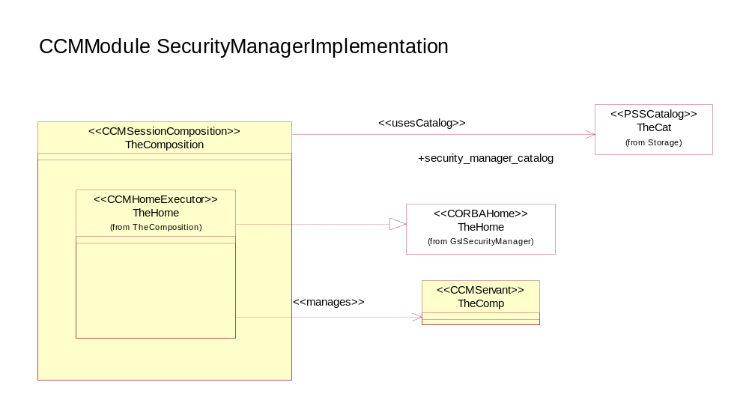

Классы:

• «CCMServant» TheComp

• «CCMSessionComposition» TheComposition

«usesCatalog» +security_manager_catalog : GslSecurityManager::Storage::TheCat

Вложенные классы:

• «CCMHomeExecutor» TheHome

«manages» : «CCMServant» GslSecurityManager::Impl::TheComp

Реализуемые классы:

: «CORBAHome» GslSecurityManager::TheHome

«PSSModule» GslSecurityManager::Storage

Пакет зависит от:

• : «CORBAModule» GslSecurityManager

Диаграммы классов:

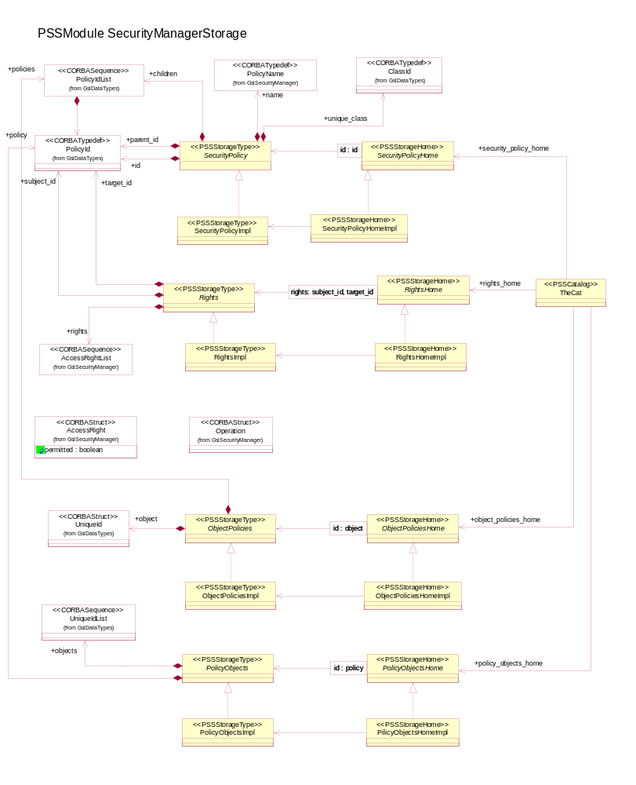

Классы:

• «PSSCatalog» TheCat

+object_policies_home : GslSecurityManager::Storage::ObjectPoliciesHome

+policy_objects_home : GslSecurityManager::Storage::PolicyObjectsHome

+rights_home : GslSecurityManager::Storage::RightsHome

+security_policy_home : GslSecurityManager::Storage::SecurityPolicyHome

• «PSSStorageHome» ObjectPoliciesHome

+theObjectPolicies : GslSecurityManager::Storage::ObjectPolicies

Ключи:

id : object

• «PSSStorageHome» ObjectPoliciesHomeImpl

+theObjectPoliciesImpl : GslSecurityManager::Storage::ObjectPoliciesImpl

Реализуемые классы:

: «PSSStorageHome» GslSecurityManager::Storage::ObjectPoliciesHome

• «PSSStorageHome» PilicyObjectsHomeImpl

+thePolicyObjectsImpl : GslSecurityManager::Storage::PolicyObjectsImpl

Реализуемые классы:

: «PSSStorageHome» GslSecurityManager::Storage::PolicyObjectsHome

• «PSSStorageHome» PolicyObjectsHome

+thePolicyObjects : GslSecurityManager::Storage::PolicyObjects

Ключи:

id : policy

• «PSSStorageHome» RightsHome

+theRights : GslSecurityManager::Storage::Rights

Ключи:

rights: subject_id, target_id

• «PSSStorageHome» RightsHomeImpl

+theRightsImpl : GslSecurityManager::Storage::RightsImpl

Реализуемые классы:

: «PSSStorageHome» GslSecurityManager::Storage::RightsHome

• «PSSStorageHome» SecurityPolicyHome

+theSecurityPolicy : GslSecurityManager::Storage::SecurityPolicy

Ключи:

id : id

• «PSSStorageHome» SecurityPolicyHomeImpl

+theSecurityPolicyImpl : GslSecurityManager::Storage::SecurityPolicyImpl

Реализуемые классы:

: «PSSStorageHome» GslSecurityManager::Storage::SecurityPolicyHome

• «PSSStorageType» ObjectPolicies

+object : GslDataTypes::UniqueId

+policies : GslDataTypes::PolicyIdList

• «PSSStorageType» ObjectPoliciesImpl

Реализуемые классы:

: «PSSStorageType» GslSecurityManager::Storage::ObjectPolicies

• «PSSStorageType» PolicyObjects

+objects : GslDataTypes::UniqueIdList

+policy : GslDataTypes::PolicyId

• «PSSStorageType» PolicyObjectsImpl

Реализуемые классы:

: «PSSStorageType» GslSecurityManager::Storage::PolicyObjects

• «PSSStorageType» Rights

+rights : GslSecurityManager::AccessRightList

+subject_id : GslDataTypes::PolicyId

+target_id : GslDataTypes::PolicyId

• «PSSStorageType» RightsImpl

Реализуемые классы:

: «PSSStorageType» GslSecurityManager::Storage::Rights

• «PSSStorageType» SecurityPolicy

+children : GslDataTypes::PolicyIdList

+id : GslDataTypes::PolicyId

+name : GslSecurityManager::PolicyName

+parent_id : GslDataTypes::PolicyId

+unique_class : GslDataTypes::ClassId

• «PSSStorageType» SecurityPolicyImpl

Реализуемые классы:

: «PSSStorageType» GslSecurityManager::Storage::SecurityPolicy

«CORBAModule» GslClassManager

Описание Метакласса.

Диаграммы классов:

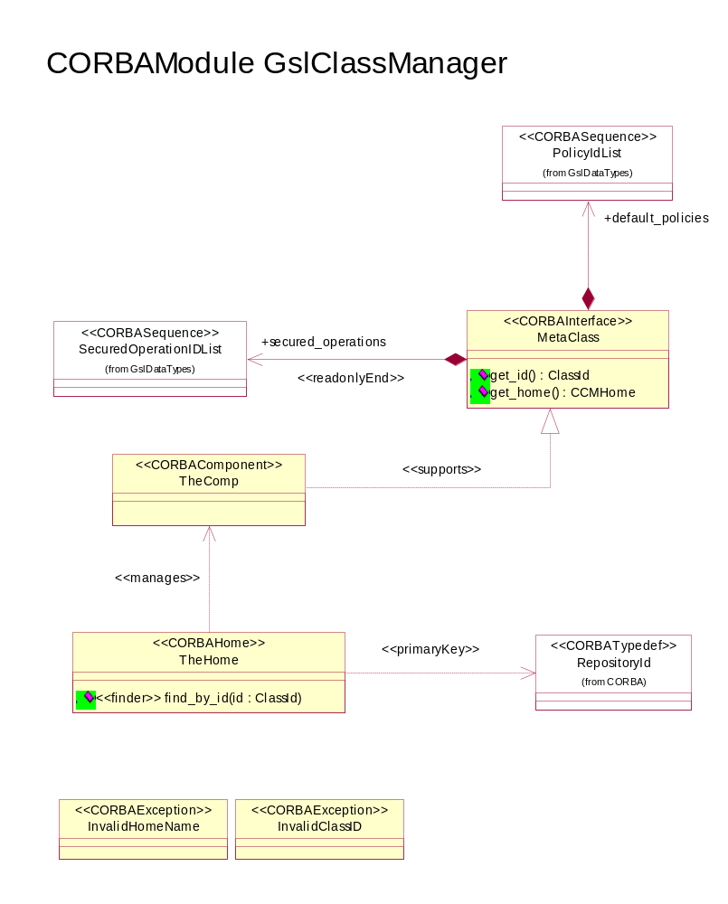

Классы:

• «CORBAComponent» TheComp – Компонента регистрации классов объектов.

Реализуемые классы:

«supports» : «CORBAInterface» GslClassManager::MetaClass

• «CORBAException» InvalidClassID – Неверный идентификатор класса.

• «CORBAException» InvalidHomeName – Неверное имя Home для класса.

• «CORBAHome» TheHome – Дом.

«manages» : «CORBAComponent» GslClassManager::TheComp

«primaryKey» : «CORBATypedef» CORBA::RepositoryId

Операции:

«finder» +find_by_id (

id : ClassId

Возможные исключения:

«CORBAException» GslClassManager::InvalidClassID

)

• «CORBAInterface» MetaClass – Метакласс.

+default_policies : GslDataTypes::PolicyIdList – Политики безопасности, присваиваемые объекту класса при создании.

«readonlyEnd» +secured_operations : GslDataTypes::SecuredOperationIDList – Список защищенных операций класса.

Операции:

+get_home (

) : CCMHome – Получить Home для текущего класса.

+get_id (

) : ClassId – Получить идентификатор класса.

Диаграммы последовательности:

• Регистрация класса
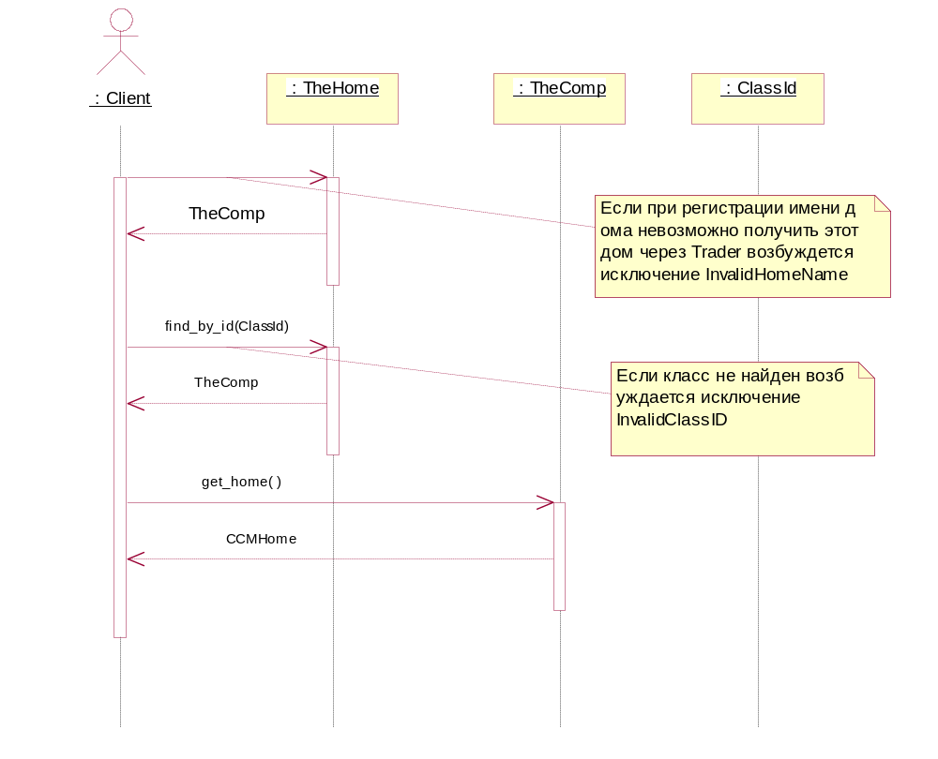

«CCMModule» GslClassManager::Impl

Пакет зависит от:

• : «PSSModule» GslClassManager::Storage

Диаграммы классов:

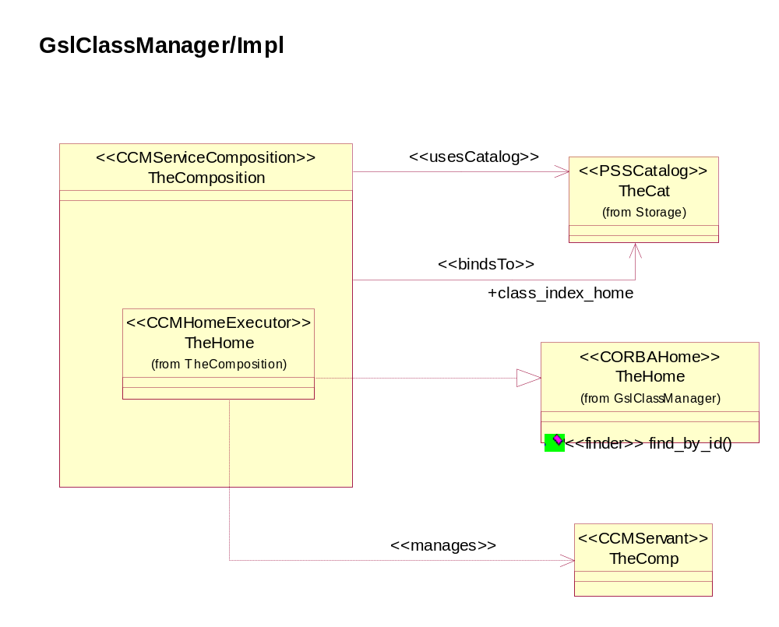

Классы:

• «CCMServant» TheComp

• «CCMServiceComposition» TheComposition

«usesCatalog» +theTheCat : GslClassManager::Storage::TheCat

«bindsTo» +class_index_home : GslClassManager::Storage::TheCat

Вложенные классы:

• «CCMHomeExecutor» TheHome

«manages» : «CCMServant» GslClassManager::Impl::TheComp

Реализуемые классы:

: «CORBAHome» GslClassManager::TheHome

«PSSModule» GslClassManager::Storage

Пакет зависит от:

• : «CORBAModule» GslSecurityManager

• : «CORBAModule» GslClassManager

Диаграммы классов:

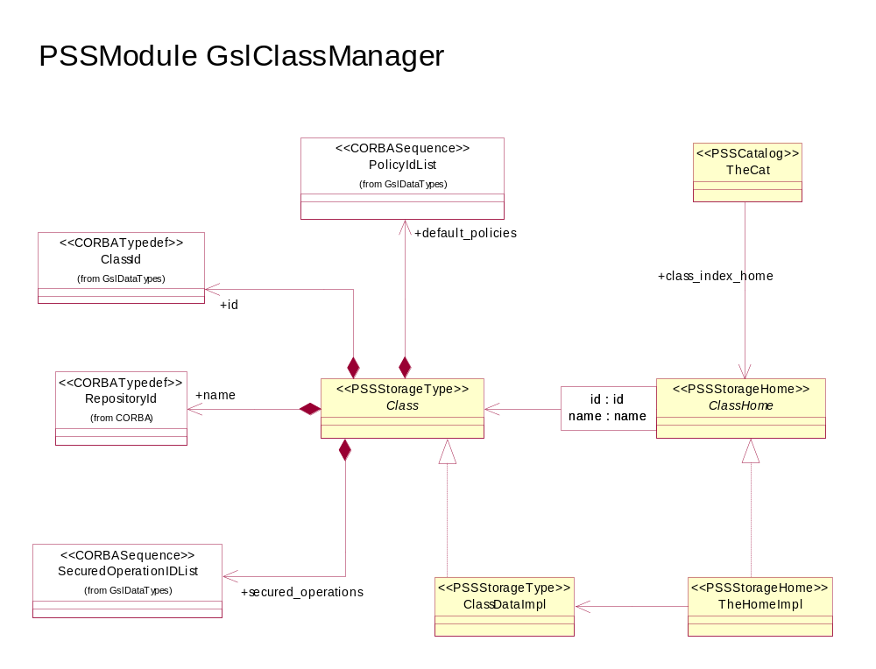

Классы:

• «PSSCatalog» TheCat

+class_index_home : GslClassManager::Storage::ClassHome

• «PSSStorageHome» ClassHome

+theClass : GslClassManager::Storage::Class

Ключи:

id : id

name : name

• «PSSStorageHome» TheHomeImpl

+theClassDataImpl : GslClassManager::Storage::ClassDataImpl

Реализуемые классы:

: «PSSStorageHome» GslClassManager::Storage::ClassHome

• «PSSStorageType» Class – Данные, связанные с Метаклассом.

+default_policies : GslDataTypes::PolicyIdList – политики безопасности.

+id : GslDataTypes::ClassId – идентификатор.

+name : CORBA::RepositoryId – имя.

+secured_operations : GslDataTypes::SecuredOperationIDList – список защищенных операций.

• «PSSStorageType» ClassDataImpl

Реализуемые классы:

: «PSSStorageType» GslClassManager::Storage::Class

«CORBAModule» GslObject

Информационный объект.

Пакет зависит от:

• : «CORBAModule» GslSecurityManager

• : «CORBAModule» GslClassManager

Диаграммы классов:

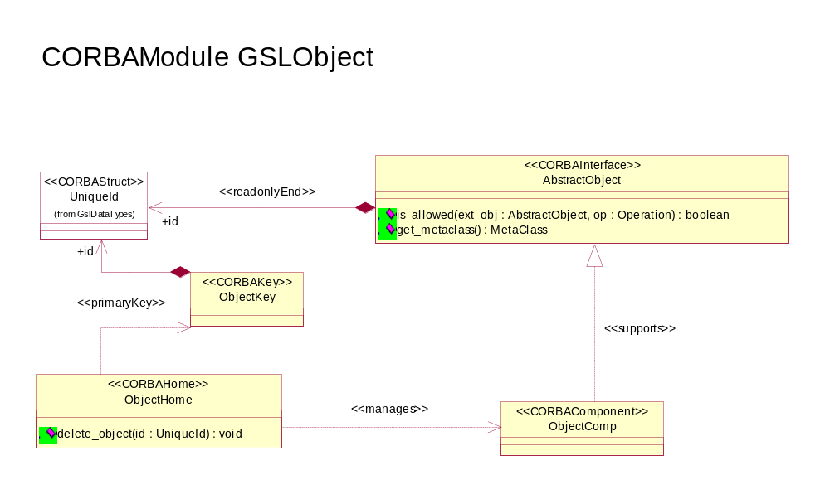

Классы:

• «CORBAComponent» ObjectComp

Реализуемые классы:

«supports» : «CORBAInterface» GslObject::AbstractObject

• «CORBAHome» ObjectHome

«manages» : «CORBAComponent» GslObject::ObjectComp

«primaryKey» : «CORBAKey» GslObject::ObjectKey

Операции:

+delete_object (

id : UniqueId

) : void

• «CORBAInterface» AbstractObject – Информационный объект.

«readonlyEnd» +id : GslDataTypes::UniqueId – идентификатор.

Операции:

+get_metaclass (

) : MetaClass – Получить интерфейс на метакласс текущего объекта.

+is_allowed (

ext_obj : AbstractObject

op : Operation

) : boolean – Проверить допустимость выполнения конкретной операции другим объектом.

• «CORBAKey» ObjectKey

+id : GslDataTypes::UniqueId

Диаграммы последовательности:

• is_allowed
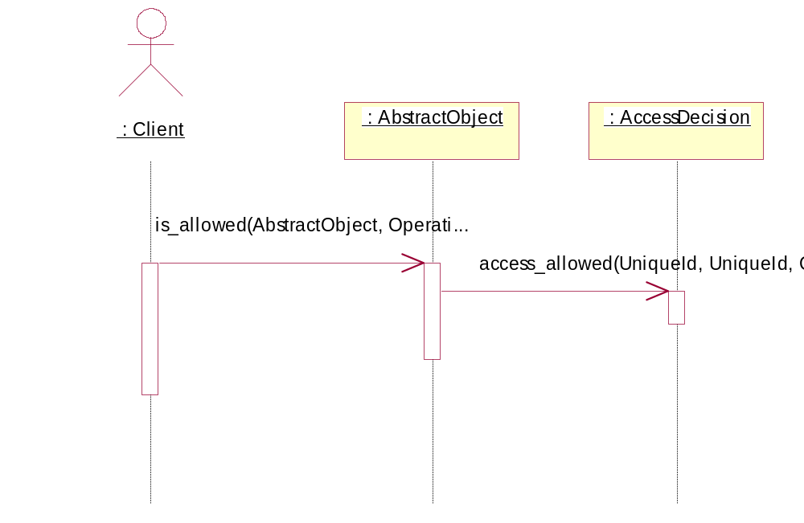

«CCMModule» GslObject::GslObjectImpl

Пакет зависит от:

• : «PSSModule» GslObject::Storage

Диаграммы классов:

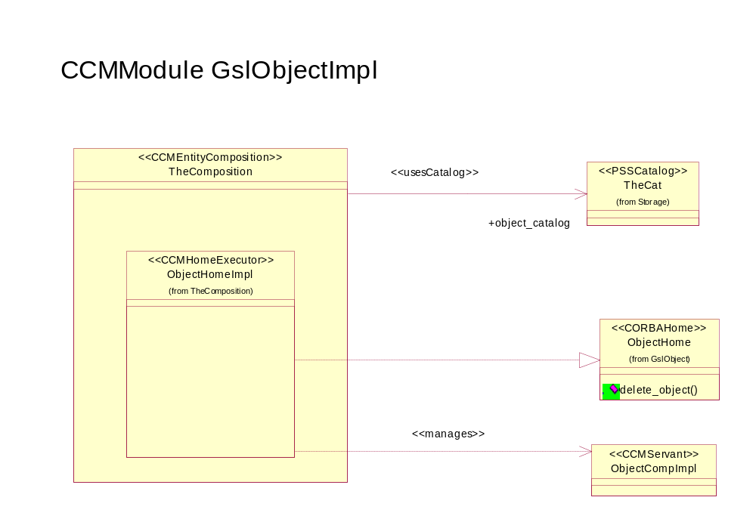

Классы:

• «CCMEntityComposition» TheComposition

«usesCatalog» +object_catalog : GslObject::Storage::TheCat

Вложенные классы:

• «CCMHomeExecutor» ObjectHomeImpl

«manages» : «CCMServant» GslObject::GslObjectImpl::ObjectCompImpl

Реализуемые классы:

: «CORBAHome» GslClassManager::TheHome

: «CORBAHome» GslObject::ObjectHome

• «CCMServant» ObjectCompImpl

«PSSModule» GslObject::Storage

Пакет зависит от:

• : «CORBAModule» GslClassManager

• : «CORBAModule» GslObject

Диаграммы классов:

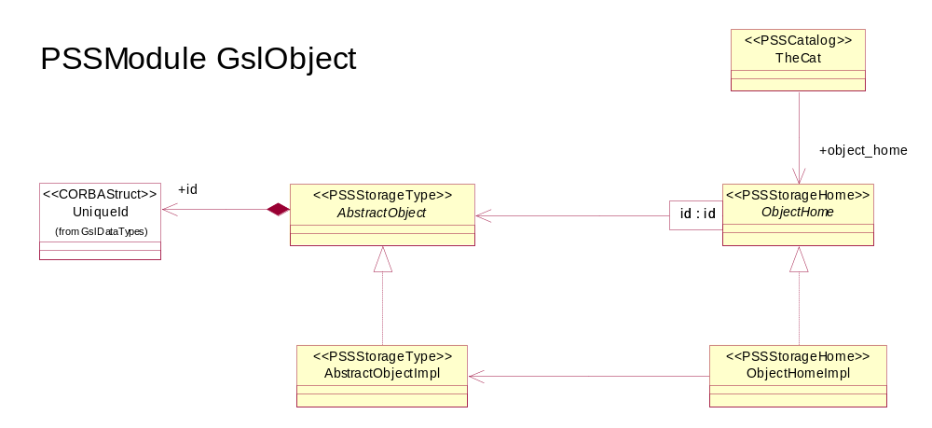

Классы:

• «PSSCatalog» TheCat

+object_home : GslObject::Storage::ObjectHome

• «PSSStorageHome» ObjectHome

+theAbstractObject : GslObject::Storage::AbstractObject

Ключи:

id : id

• «PSSStorageHome» ObjectHomeImpl

+theAbstractObjectImpl : GslObject::Storage::AbstractObjectImpl

Реализуемые классы:

: «PSSStorageHome» GslObject::Storage::ObjectHome

• «PSSStorageType» AbstractObject – Данные объекта AbstractObject.

+id : GslDataTypes::UniqueId

• «PSSStorageType» AbstractObjectImpl

Реализуемые классы:

: «PSSStorageType» GslObject::Storage::AbstractObject

«CORBAModule» GslObjectLinks

Поддержка сылок между объектами системы.

Диаграммы классов:

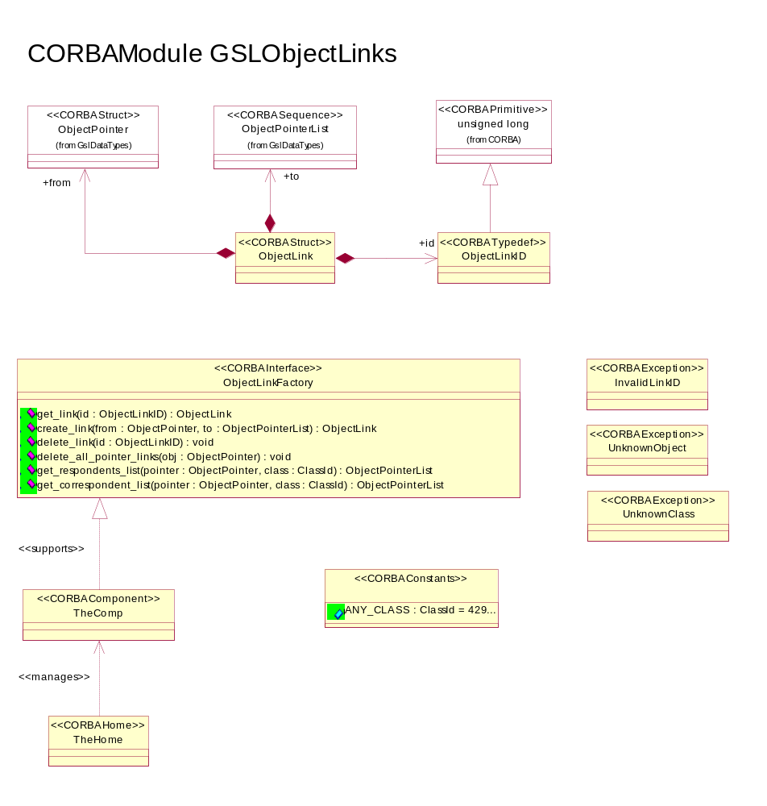

Классы:

• «CORBAComponent» TheComp

Реализуемые классы:

«supports» : «CORBAInterface» GslObjectLinks::ObjectLinkFactory

• «CORBAConstants»

+ANY_CLASS : ClassId = 4294967295 – Произвольный класс. Используется для получения полных списков респондентов или корреспондентов.

• «CORBAException» InvalidLinkID – Неверный идентификатор ссылки.

• «CORBAException» UnknownClass – Ссылок указанного с участием объектов, указанного класса, не найдено.

• «CORBAException» UnknownObject – Ссылок с участием объекта не найдено.

• «CORBAHome» TheHome

«manages» : «CORBAComponent» GslObjectLinks::TheComp

• «CORBAInterface» ObjectLinkFactory – Интерфейс управления ссылками.

Операции:

+create_link (

from : ObjectPointer

to : ObjectPointerList

) : ObjectLink – Создать ссылку.

+delete_all_pointer_links (

obj : ObjectPointer

Возможные исключения:

«CORBAException» GslObjectLinks::UnknownObject

) : void – Удаляются все ссылки, где указанный объект или его фрагмент является корреспондентом. Из ссылок, где указанный объект или его фрагмент, является респондентом удаляется его адрес. И только в случае если ссылка была только на этот объект удаляется и сама ссылка.

+delete_link (

id : ObjectLinkID

Возможные исключения:

«CORBAException» GslObjectLinks::InvalidLinkID

) : void – Удалить ссылку.

+get_correspondent_list (

pointer : ObjectPointer

class : ClassId

Возможные исключения:

«CORBAException» GslObjectLinks::UnknownClass

«CORBAException» GslObjectLinks::UnknownObject

) : ObjectPointerList – Получить список корреспондентов заданного класса (class) для указанного объекта или места в объекте (pointer).

+get_link (

id : ObjectLinkID

Возможные исключения:

«CORBAException» GslObjectLinks::InvalidLinkID

) : ObjectLink – Получить ссылку.

+get_respondents_list (

pointer : ObjectPointer

class : ClassId

Возможные исключения:

«CORBAException» GslObjectLinks::UnknownClass

«CORBAException» GslObjectLinks::UnknownObject

) : ObjectPointerList – Получить список респондентов заданного класса (class) для указанного объекта или места в объекте (pointer).

• «CORBAStruct» ObjectLink – Ссылка.

+from : GslDataTypes::ObjectPointer – Корреспондент.

+id : GslObjectLinks::ObjectLinkID – Идентификатор.

+to : GslDataTypes::ObjectPointerList – Респонденты.

• «CORBATypedef» ObjectLinkID – Идентификатор ссылки.

Унаследован от:

: «CORBAPrimitive» CORBA::unsigned long

«PSSModule» GslObjectLinks::Storage

Пакет зависит от:

• : «CORBAModule» GslObjectLinks

Диаграммы классов:

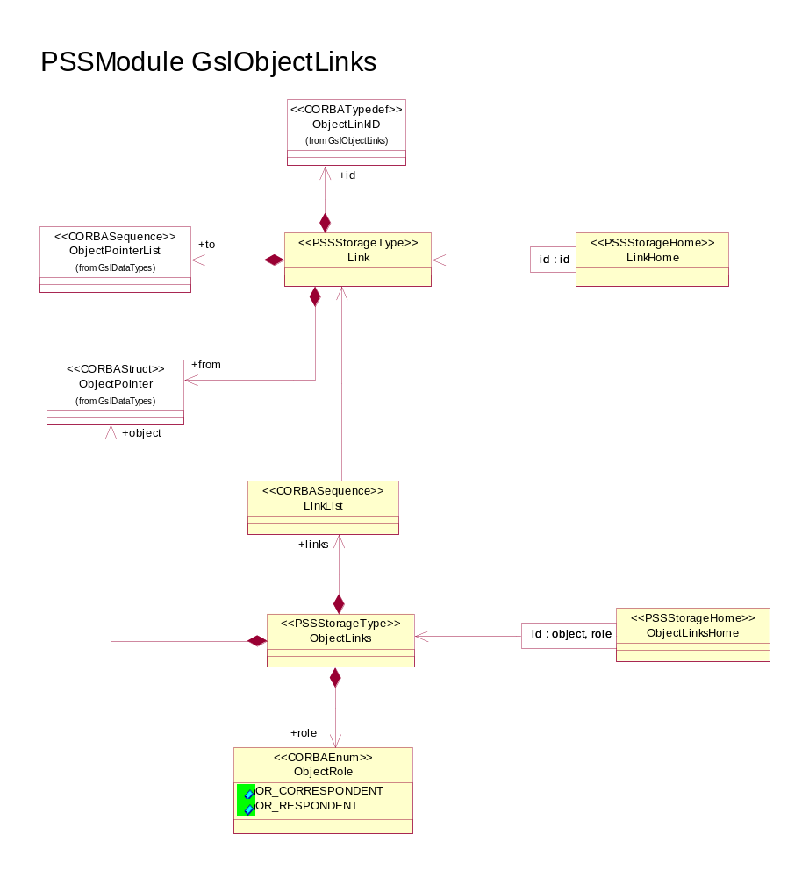

Классы:

• «CORBAEnum» ObjectRole – Роль, которую играет объект в ссылке.

+OR_CORRESPONDENT – Объект играет роль корреспондента (т.е. фигурирует в поле "From").

+OR_RESPONDENT – Объект играет роль респондента (т.е. фигурирует в поле "To").

• «CORBASequence» LinkList – Список указателей на ссылки.

+theLink : GslObjectLinks::Storage::Link

• «PSSStorageHome» LinkHome

+theLink : GslObjectLinks::Storage::Link

Ключи:

id : id

• «PSSStorageHome» ObjectLinksHome

+theObjectLinks : GslObjectLinks::Storage::ObjectLinks

Ключи:

id : object, role

• «PSSStorageType» Link – Информация о конкретной ссылке между объектами.

+from : GslDataTypes::ObjectPointer

+id : GslObjectLinks::ObjectLinkID

+to : GslDataTypes::ObjectPointerList

• «PSSStorageType» ObjectLinks – Информация о ссылках в которых участвует объект.

+links : GslObjectLinks::Storage::LinkList

+object : GslDataTypes::ObjectPointer

+role : GslObjectLinks::Storage::ObjectRole

«CORBAModule» GslAttributes

Описание типов для работы с атрибутами объектов.

Диаграммы классов:

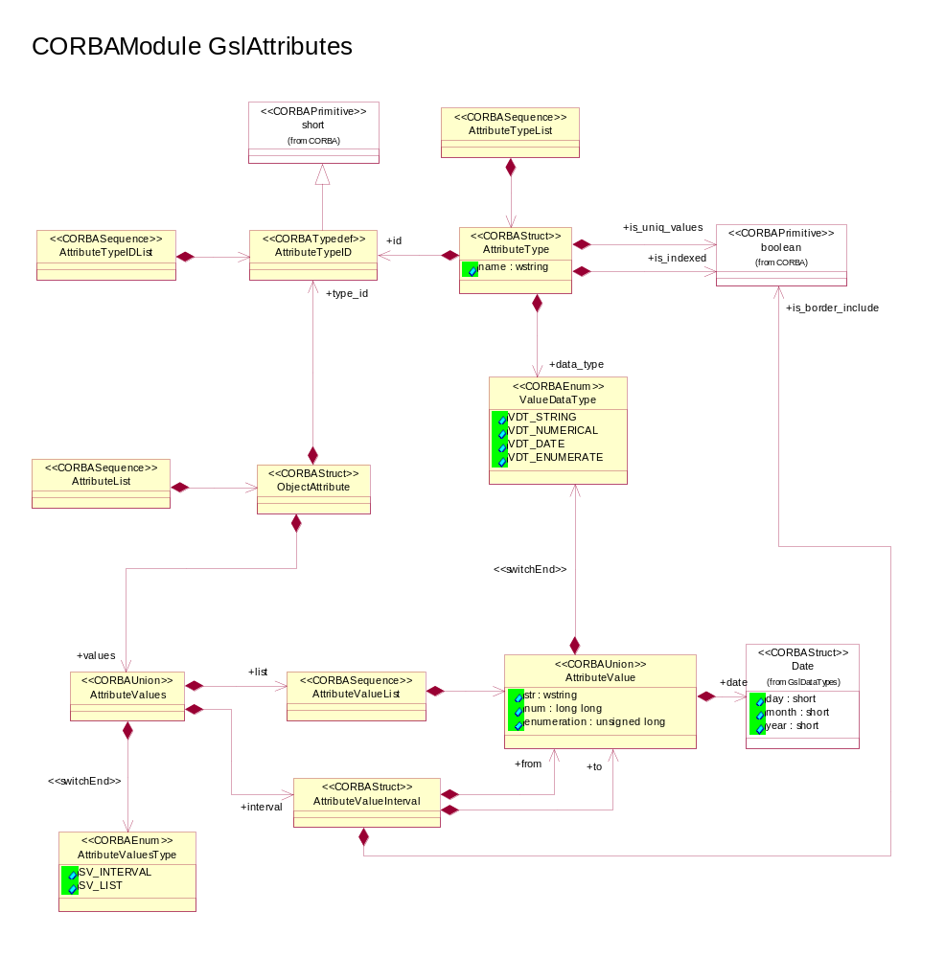

Классы:

• «CORBAEnum» AttributeValuesType – Способ задания значений атрибута.

+SV_INTERVAL – интервал

+SV_LIST – список

• «CORBAEnum» ValueDataType – Тип значения атрибута.

+VDT_DATE – дата.

+VDT_ENUMERATE – перечислимое значение (словарный атрибут).

+VDT_NUMERICAL – числовое значение.

+VDT_STRING – строковое значение.

• «CORBASequence» AttributeList – Список атрибутов объекта.

+theObjectAttribute : GslAttributes::ObjectAttribute

• «CORBASequence» AttributeTypeIDList – Список идентификаторов типов атрибутов.

+theAttributeTypeID : GslAttributes::AttributeTypeID

• «CORBASequence» AttributeTypeList – Список типов атрибутов.

+theAttributeType : GslAttributes::AttributeType

• «CORBASequence» AttributeValueList – Список значений атрибута объекта.

+theAttributeValue : GslAttributes::AttributeValue

• «CORBAStruct» AttributeType – Тип атрибута объекта.

+data_type : GslAttributes::ValueDataType – тип данных значений.

+id : GslAttributes::AttributeTypeID – идентификатор.

+is_indexed : CORBA::boolean – признак наличия поискового индекса.

+is_uniq_values : CORBA::boolean – признак возможности повторения значений атрибута у одного объекта.

+name : wstring – имя.

• «CORBAStruct» AttributeValueInterval – Интервал значений атрибута.

+from : GslAttributes::AttributeValue – Начальное значение.

+is_border_include : CORBA::boolean – Признак включения границ интервала.

+to : GslAttributes::AttributeValue – Конечное значение.

• «CORBAStruct» ObjectAttribute – Атрибут объекта.

+type_id : GslAttributes::AttributeTypeID – тип.

+values : GslAttributes::AttributeValues – значения.

• «CORBATypedef» AttributeTypeID – Идентификатор типа атрибута.

Унаследован от:

: «CORBAPrimitive» CORBA::short

• «CORBAUnion» AttributeValue – Значение атрибута объекта.

«switchEnd» +theValueDataType : GslAttributes::ValueDataType

VDT_DATE : +date : GslDataTypes::Date – дата.

+enumeration : unsigned long – перечислимое значение (словарный атрибут).

+num : long long – числовое значение.

+str : wstring – строковое значение.

• «CORBAUnion» AttributeValues – Значения атрибута.

«switchEnd» +theAttributeValuesType : GslAttributes::AttributeValuesType

SV_INTERVAL : +interval : GslAttributes::AttributeValueInterval – Интервал значений.

SV_LIST : +list : GslAttributes::AttributeValueList – Список значений.

«CORBAModule» GslAttributeManager

Менеджер типов атрибутов. Содержит хранилище самих атрибутов и обратных индексов для поиска.

Пакет зависит от:

• : «CORBAModule» GslAttributes

Диаграммы классов:

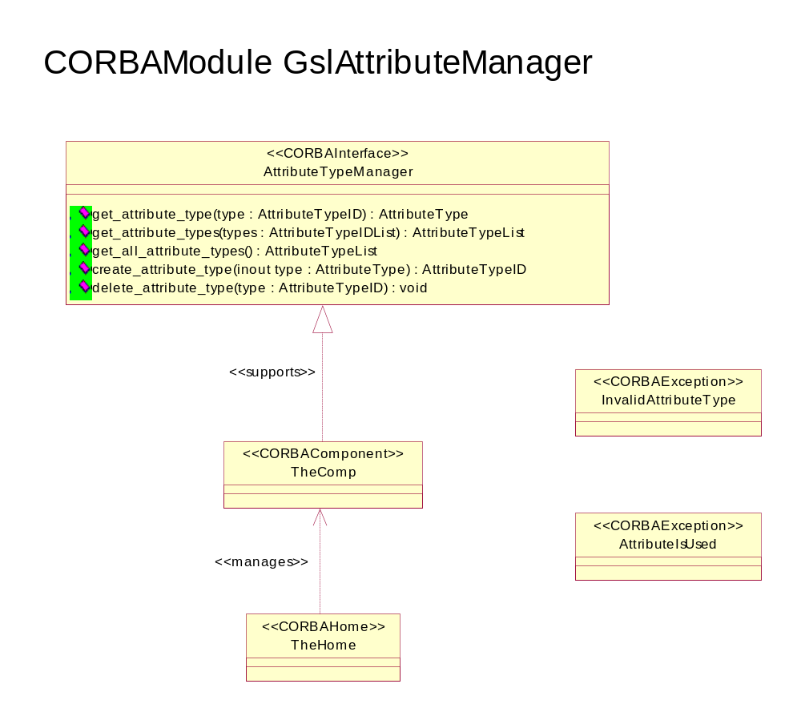

Классы:

• «CORBAComponent» TheComp

Реализуемые классы:

«supports» : «CORBAInterface» GslAttributeManager::AttributeTypeManager

• «CORBAException» AttributeIsUsed – Тип атрибутов используется объектами системы (имеются установленные значения для объектов системы).

• «CORBAException» InvalidAttributeType – Недопустимое значение типа атрибута (незарегистрированный тип атрибута).

• «CORBAHome» TheHome

«manages» : «CORBAComponent» GslAttributeManager::TheComp

• «CORBAInterface» AttributeTypeManager – Менеджер типов атрибутов объектов.

Операции:

+create_attribute_type (

inout type : AttributeType

) : AttributeTypeID – Создать новый тип атрибутов.

+delete_attribute_type (

type : AttributeTypeID

Возможные исключения:

«CORBAException» GslAttributeManager::AttributeIsUsed

«CORBAException» GslAttributeManager::InvalidAttributeType

) : void – Удалить один из типов атрибутов.

+get_all_attribute_types (

) : AttributeTypeList – Получить все определенные в системе типы атрибутов.

+get_attribute_type (

type : AttributeTypeID

Возможные исключения:

«CORBAException» GslAttributeManager::InvalidAttributeType

) : AttributeType – Получить тип атрибута по идентификатору.

+get_attribute_types (

types : AttributeTypeIDList

Возможные исключения:

«CORBAException» GslAttributeManager::InvalidAttributeType

) : AttributeTypeList – Получить список типов атрибутов по списку идентификаторов.

«PSSModule» GslAttributeManager::Storage

Пакет зависит от:

• : «CORBAModule» GslAttributes

Диаграммы классов:

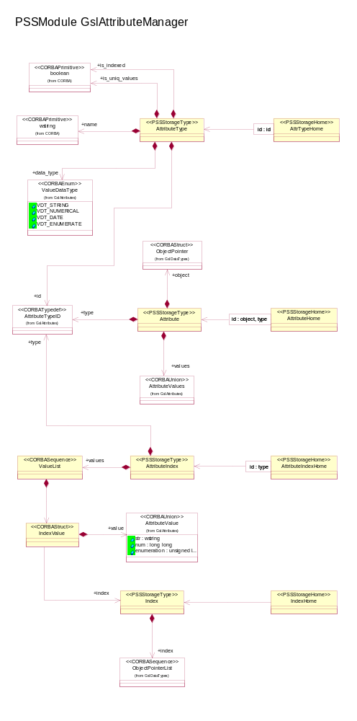

Классы:

• «CORBASequence» ValueList – Список значений атрибута с указателями на обратные индексы.

+theIndexValue : GslAttributeManager::Storage::IndexValue

• «CORBAStruct» IndexValue – Значение атрибута и ссылка на его обратный индекс.

+index : GslAttributeManager::Storage::Index – ссылка на обратный индекс.

+value : GslAttributes::AttributeValue – значение атрибута.

• «PSSStorageHome» AttributeHome

+theAttribute : GslAttributeManager::Storage::Attribute

Ключи:

id : object, type

• «PSSStorageHome» AttributeIndexHome

+theAttributeIndex : GslAttributeManager::Storage::AttributeIndex

Ключи:

id : type

• «PSSStorageHome» AttrTypeHome

+theAttributeType : GslAttributeManager::Storage::AttributeType

Ключи:

id : id

• «PSSStorageHome» IndexHome

+theIndex : GslAttributeManager::Storage::Index

• «PSSStorageType» Attribute – Данные конкретного типа атрибута одного объекта.

+object : GslDataTypes::ObjectPointer – объект.

+type : GslAttributes::AttributeTypeID – тип атрибута.

+values : GslAttributes::AttributeValues – значения атрибута.

• «PSSStorageType» AttributeIndex – Индекс (список значений) для конкретного типа атрибута.

+type : GslAttributes::AttributeTypeID – тип атрибута.

+values : GslAttributeManager::Storage::ValueList – Список значений.

• «PSSStorageType» AttributeType – Данные, связанные с типом атрибута.

+data_type : GslAttributes::ValueDataType – тип данных значений.

+id : GslAttributes::AttributeTypeID – идентификатор.

+is_indexed : CORBA::boolean – признак наличия поискового индекса.

+is_uniq_values : CORBA::boolean – признак возможности повторения значений атрибута у одного объекта.

+name : CORBA::wstring – имя.

• «PSSStorageType» Index – Обратный индекс. Список объектов, имеющих заданное значение атрибута.

+index : GslDataTypes::ObjectPointerList – список указателей на объекты.

«CORBAModule» GslAttributeClassManager

Метакласс с поддержкой атрибутов.

Пакет зависит от:

• : «CORBAModule» GslClassManager

• : «CORBAModule» GslAttributes

Диаграммы классов:

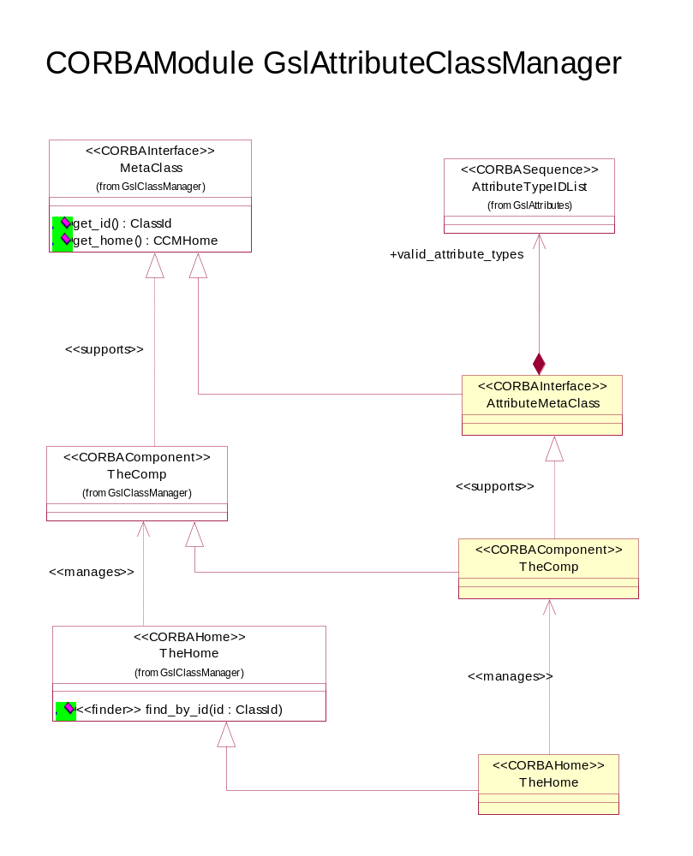

Классы:

• «CORBAComponent» TheComp

Унаследован от:

: «CORBAComponent» GslClassManager::TheComp

Реализуемые классы:

«supports» : «CORBAInterface» GslAttributeClassManager::AttributeMetaClass

• «CORBAHome» TheHome

«manages» : «CORBAComponent» GslAttributeClassManager::TheComp

Унаследован от:

: «CORBAHome» GslClassManager::TheHome

• «CORBAInterface» AttributeMetaClass – Метакласс с поддержкой атрибутов.

+valid_attribute_types : GslAttributes::AttributeTypeIDList – Список допустимых типов атрибутов.

Унаследован от:

: «CORBAInterface» GslClassManager::MetaClass

«PSSModule» GslAttributeClassManager::Storage

Пакет зависит от:

• : «PSSModule» GslClassManager::Storage

• : «CORBAModule» GslAttributes

Диаграммы классов:

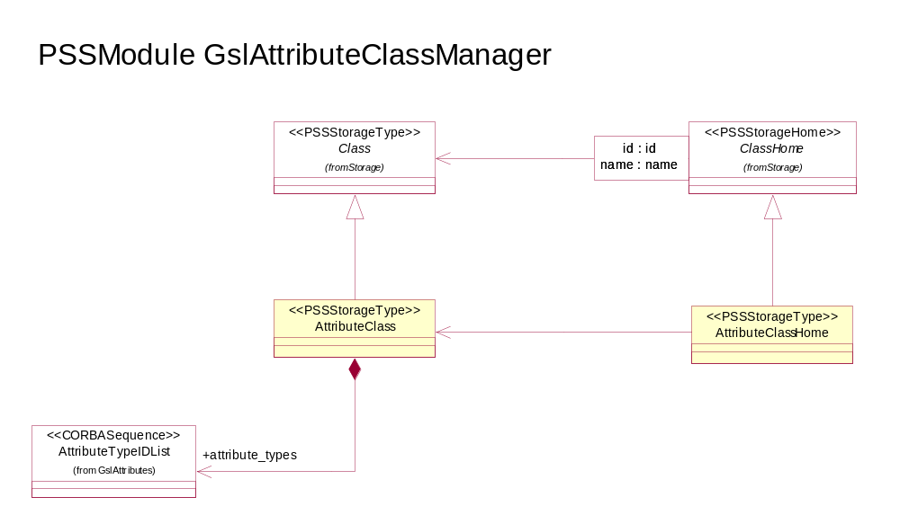

Классы:

• «PSSStorageType» AttributeClass – Данные Метакласса с поддержкой атрибутов.

+attribute_types : GslAttributes::AttributeTypeIDList – список допустимых типов атрибутов.

Унаследован от:

: «PSSStorageType» GslClassManager::Storage::Class

• «PSSStorageType» AttributeClassHome

+theAttributeClass : GslAttributeClassManager::Storage::AttributeClass

Унаследован от:

: «PSSStorageHome» GslClassManager::Storage::ClassHome

«CORBAModule» GslAttributeObject

Информационный объект с поддержкой атрибутов.

Пакет зависит от:

• : «CORBAModule» GslObject

• : «CORBAModule» GslAttributes

• : «CORBAModule» GslAttributeManager

• : «CORBAModule» GslAttributeClassManager

Диаграммы классов:

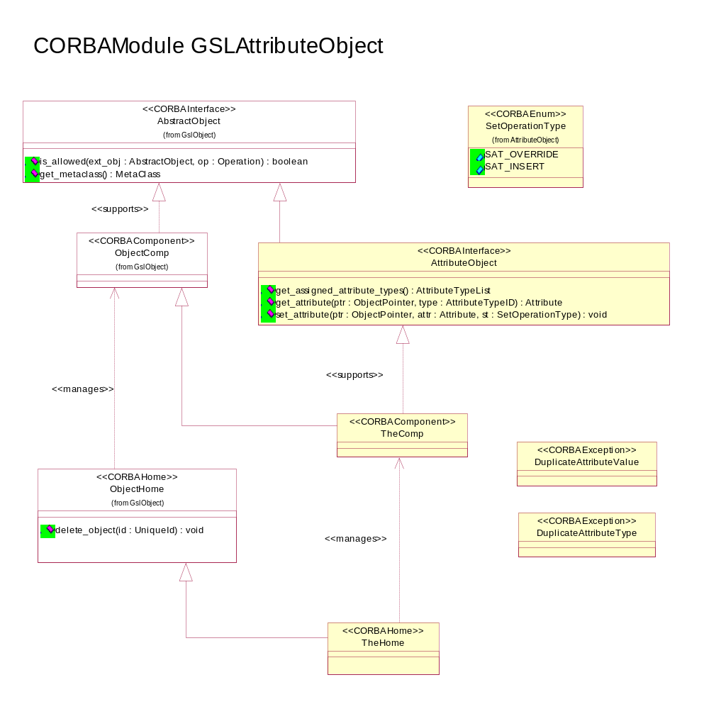

Классы:

• «CORBAComponent» TheComp

Унаследован от:

: «CORBAComponent» GslObject::ObjectComp

Реализуемые классы:

«supports» : «CORBAInterface» GslAttributeObject::AttributeObject

• «CORBAException» DuplicateAttributeType – Совпадающее значение типа атрибута.

• «CORBAException» DuplicateAttributeValue – Совпадающее значение атрибута (только для уникальных).

• «CORBAHome» TheHome

«manages» : «CORBAComponent» GslAttributeObject::TheComp

Унаследован от:

: «CORBAHome» GslObject::ObjectHome

• «CORBAInterface» AttributeObject – Информационный объект с атрибутами.

Унаследован от:

: «CORBAInterface» GslObject::AbstractObject

Операции:

+get_assigned_attribute_types (

) : AttributeTypeList – Получить типы атрибутов, имеющих определенные значения для данного объекта.

+get_attribute (

ptr : ObjectPointer

type : AttributeTypeID

Возможные исключения:

«CORBAException» GslAttributeManager::InvalidAttributeType

) : Attribute – Получить значения атрибута.

+set_attribute (

ptr : ObjectPointer

attr : Attribute

st : SetOperationType

Возможные исключения:

«CORBAException» GslAttributeManager::InvalidAttributeType

«CORBAException» GslAttributeObject::DuplicateAttributeValue

) : void – Изменить значения атрибута.

Вложенные классы:

• «CORBAEnum» SetOperationType – Тип добавления атрибутов.

+SAT_INSERT – Новые значения атрибута добавляются к уже установленным.

+SAT_OVERRIDE – Все текущие значения атрибута удаляются и заменяются новыми.

Диаграммы последовательности:

• Изменение состава атрибутов
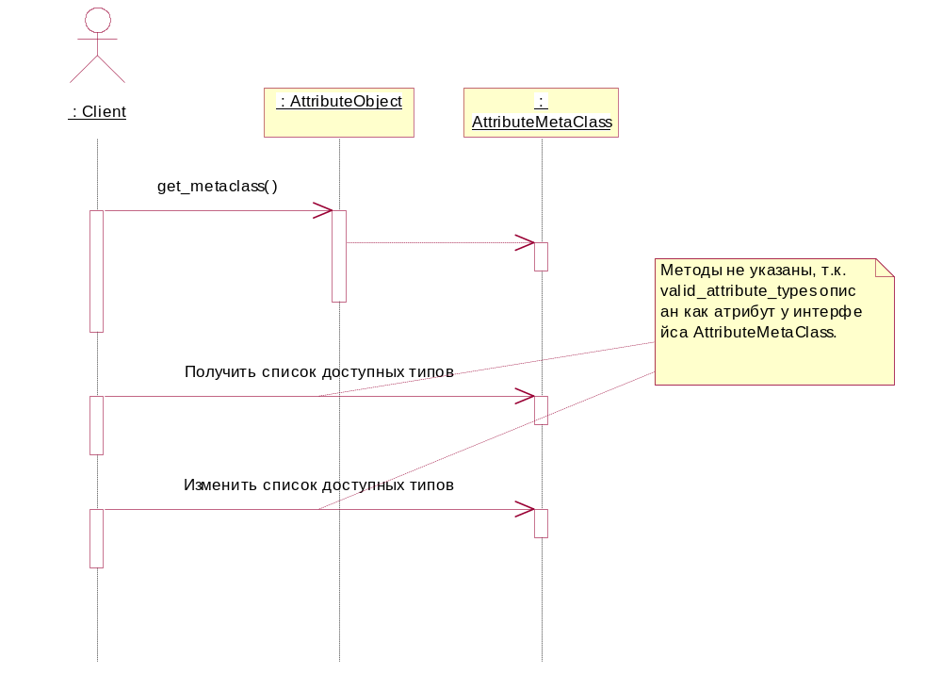

«PSSModule» GslAttributeObject::Storage

Пакет зависит от:

• : «PSSModule» GslAttributeClassManager::Storage

• : «PSSModule» GslAttributeManager::Storage

• : «PSSModule» GslObject::Storage

• : «CORBAModule» GslAttributeObject

Диаграммы классов:

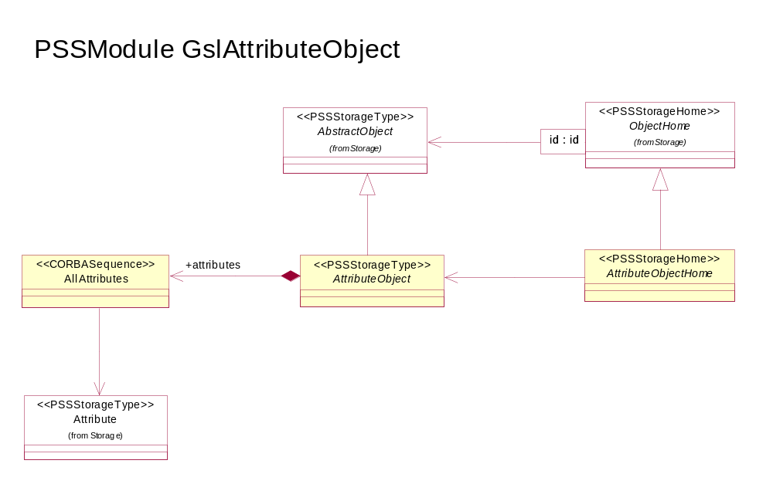

Классы:

• «CORBASequence» AllAttributes – Список всех атрибутов установленных у текущего объекта.

+theAttribute : GslAttributeManager::Storage::Attribute

• «PSSStorageHome» AttributeObjectHome

+theAttributeObject : GslAttributeObject::Storage::AttributeObject

Унаследован от:

: «PSSStorageHome» GslObject::Storage::ObjectHome

• «PSSStorageType» AttributeObject – Данные объекта с поддержкой атрибутов.

+attributes : GslAttributeObject::Storage::AllAttributes

Унаследован от:

: «PSSStorageType» GslObject::Storage::AbstractObject

«CORBAModule» GslQuery

Описание типов для построения запросов на поиск объектов с использованием их атрибутов.

Пакет зависит от:

• : «CORBAModule» GslAttributes

Диаграммы классов:

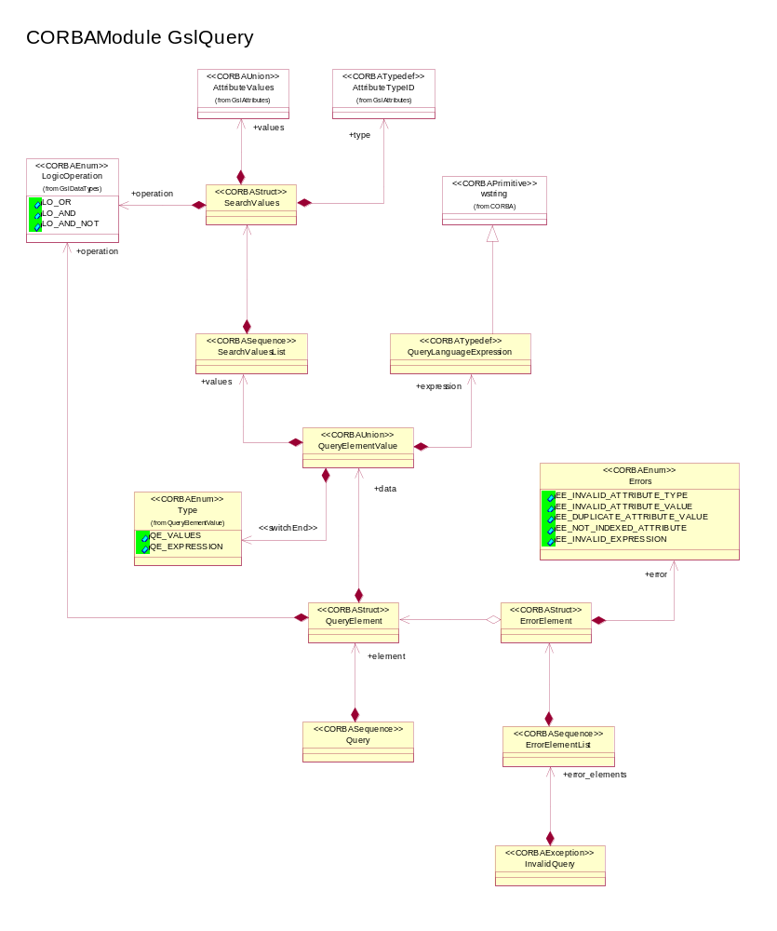

Классы:

• «CORBAEnum» Errors – Ошибка в запросе.

+EE_DUPLICATE_ATTRIBUTE_VALUE – Повторяющееся значение атрибута с разными операциями.

+EE_INVALID_ATTRIBUTE_TYPE – Неверный тип атрибута.

+EE_INVALID_ATTRIBUTE_VALUE – Недопустимое значение атрибута.

+EE_INVALID_EXPRESSION – Неверная конструкция на языке запросов.

+EE_NOT_INDEXED_ATTRIBUTE – Атрибут не проиндексирован, поиск по нему не возможен.

• «CORBAException» InvalidQuery – Ошибка в данных запроса.

+error_elements : GslQuery::ErrorElementList – Список элементов запроса с указанием ошибок.

• «CORBASequence» ErrorElementList – Список ошибочных элементов запроса.

+theErrorElement : GslQuery::ErrorElement

• «CORBASequence» Query – Запрос.

+theQueryElement : GslQuery::QueryElement

• «CORBASequence» SearchValuesList – Список поисковых значений атрибута.

+theSearchValues : GslQuery::SearchValues

• «CORBAStruct» ErrorElement – Элемент запроса, содержащий ошибку.

+element : GslQuery::QueryElement – Указатель на элемент.

+error : GslQuery::Errors – Тип ошибки.

• «CORBAStruct» QueryElement – Элемент запроса.

+data : GslQuery::QueryElementValue – Значение элемента запроса.

+operation : GslDataTypes::LogicOperation – Логическая операция.

• «CORBAStruct» SearchValues – Поисковые значения атрибута.

+operation : GslDataTypes::LogicOperation – Операция.

+type : GslAttributes::AttributeTypeID – Тип атрибута.

+values : GslAttributes::AttributeValues – Значения.

• «CORBATypedef» QueryLanguageExpression – Выражение на языке запросов.

Унаследован от:

: «CORBAPrimitive» CORBA::wstring

• «CORBAUnion» QueryElementValue – Значение элемента запроса.

«switchEnd» +theType : GslQuery::QueryElementValue::Type

QE_EXPRESSION : +expression : GslQuery::QueryLanguageExpression – Выражение на языке запросов.

QE_VALUES : +values : GslQuery::SearchValuesList – Явно заданные поисковые значения атрибута.

Вложенные классы:

• «CORBAEnum» Type – Тип значения элемента запроса.

+QE_EXPRESSION – Выражение на языке запросов.

+QE_VALUES – Список поисковых значений атрибута.

«CORBAModule» GslQueryCollection

Коллекция информационных объектов с возможностью поиска по атрибутам.

Пакет зависит от:

• : «CORBAModule» GslAttributes

• : «CORBAModule» GslAttributeManager

• : «CORBAModule» GslQuery

Диаграммы классов:

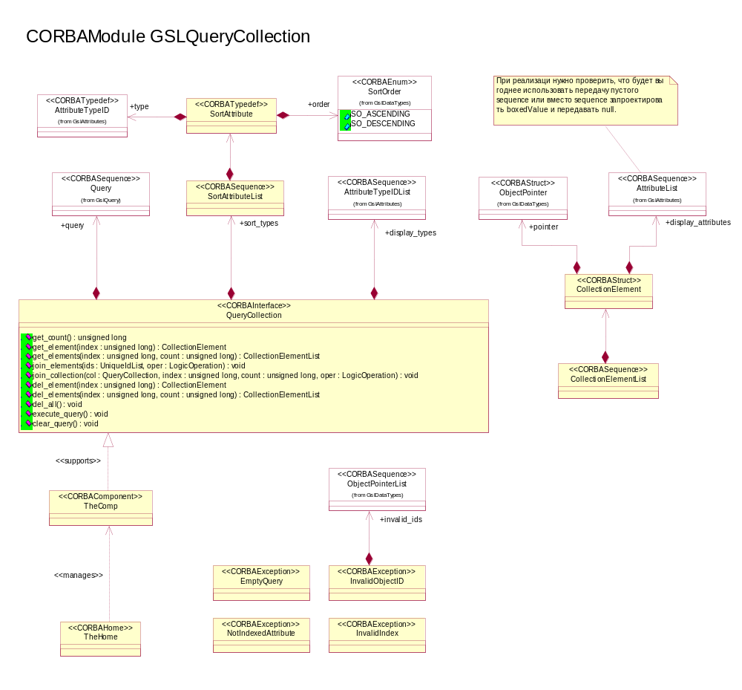

Классы:

• «CORBAComponent» TheComp

Реализуемые классы:

«supports» : «CORBAInterface» GslQueryCollection::QueryCollection

• «CORBAException» EmptyQuery – Запрос не содержит элементов.

• «CORBAException» InvalidIndex – Неверный индекс в коллекции.

• «CORBAException» InvalidObjectID – Объект(ы) с указанным идентификатором отсутствует.

+invalid_ids : GslDataTypes::ObjectPointerList – Список неверных идентификаторов.

• «CORBAException» NotIndexedAttribute – Попытка сортировки по непроиндексированному атрибуту.

• «CORBAHome» TheHome

«manages» : «CORBAComponent» GslQueryCollection::TheComp

• «CORBAInterface» QueryCollection – Коллекция информационных объектов с возможностью поиска, сортировки и просмотра их атрибутов.

+display_types : GslAttributes::AttributeTypeIDList – Список типов атрибутов, читающихся при получении элементов коллекции.

Возможные set-исключения:

«CORBAException» GslAttributeManager::InvalidAttributeType

+query : GslQuery::Query – Запрос.

Возможные set-исключения:

«CORBAException» GslQuery::InvalidQuery

+sort_types : GslQueryCollection::SortAttributeList – Список типов атрибутов, по которым осуществляется сортировка коллекции.

Возможные set-исключения:

«CORBAException» GslAttributeManager::InvalidAttributeType

«CORBAException» GslQueryCollection::NotIndexedAttribute

Операции:

+clear_query (

) : void – Очистить запрос.

+del_all (

) : void – Удалить все элементы.

+del_element (

index : unsigned long

Возможные исключения:

«CORBAException» GslQueryCollection::InvalidIndex

) : CollectionElement – Удалить один элемент.

+del_elements (

index : unsigned long

count : unsigned long

Возможные исключения:

«CORBAException» GslQueryCollection::InvalidIndex

) : CollectionElementList – Удалить пачку элементов.

+execute_query (

Возможные исключения:

«CORBAException» GslQueryCollection::EmptyQuery

) : void – Выполнить запрос.

+get_count (

) : unsigned long – Получить количество элементов.

+get_element (

index : unsigned long

Возможные исключения:

«CORBAException» GslQueryCollection::InvalidIndex

«CORBAException» GslQueryCollection::InvalidObjectID

) : CollectionElement – Получить элемент.

+get_elements (

index : unsigned long

count : unsigned long

Возможные исключения:

«CORBAException» GslQueryCollection::InvalidIndex

«CORBAException» GslQueryCollection::InvalidObjectID

) : CollectionElementList – Получить пачку элементов.

+join_collection (

col : QueryCollection

index : unsigned long

count : unsigned long

oper : LogicOperation

) : void – Добавить новую коллекцию к текущей.

+join_elements (

ids : UniqueIdList

oper : LogicOperation

) : void – Добавить элементы.

• «CORBASequence» CollectionElementList – Список элементов коллекции.

+theCollectionElement : GslQueryCollection::CollectionElement

• «CORBASequence» SortAttributeList – Список атрибутов для сортировки.

+theSortAttribute : GslQueryCollection::SortAttribute

• «CORBAStruct» CollectionElement – Элемент коллекции.

+display_attributes : GslAttributes::AttributeList – Считываемые атрибуты объекта.

+pointer : GslDataTypes::ObjectPointer – Указатель на информационный объект.

• «CORBATypedef» SortAttribute – Атрибуты для сортировки.

+order : GslDataTypes::SortOrder – Порядок сортировки.

+type : GslAttributes::AttributeTypeID – Тип атрибутов.

«CORBAModule» GslUserManager

Пакет зависит от:

• : «CORBAModule» GslSecurityManager

Диаграммы классов:

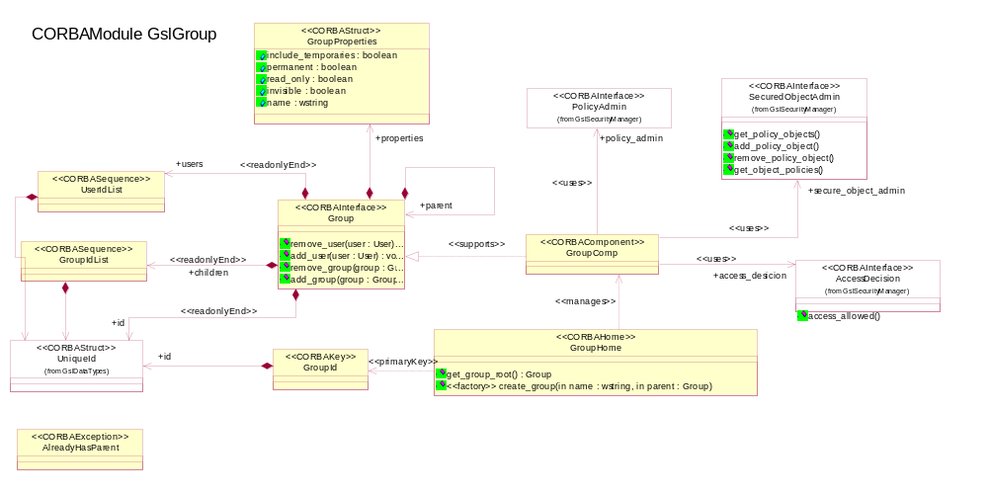

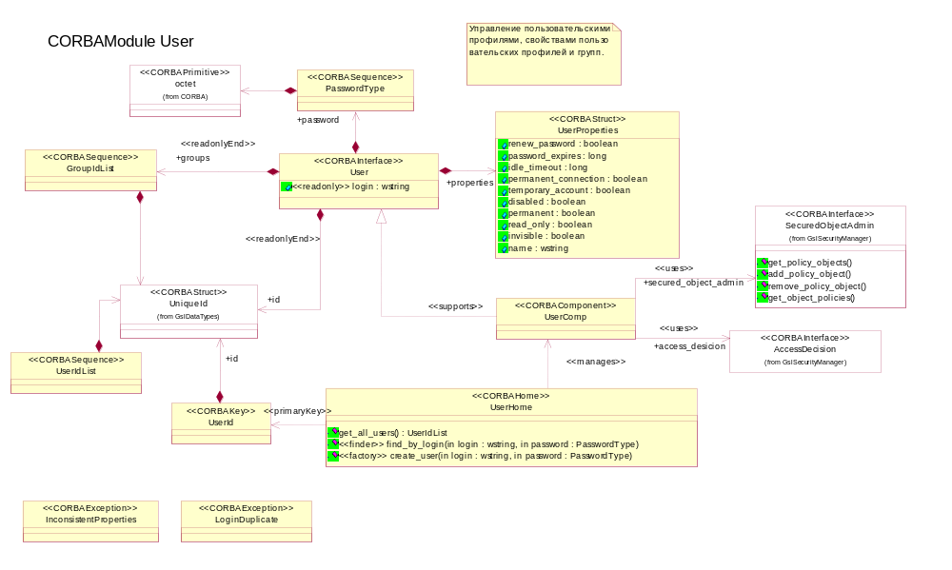

Классы:

• «CORBAComponent» GroupComp

«uses» +access_desicion : GslSecurityManager::AccessDecision

«uses» +policy_admin : GslSecurityManager::PolicyAdmin

«uses» +secure_object_admin : GslSecurityManager::SecuredObjectAdmin

Реализуемые классы:

«supports» : «CORBAInterface» GslUserManager::Group

• «CORBAComponent» UserComp – Компонента пользователь.

«uses» +access_desicion : GslSecurityManager::AccessDecision

«uses» +secured_object_admin : GslSecurityManager::SecuredObjectAdmin

Реализуемые классы:

«supports» : «CORBAInterface» GslUserManager::User

• «CORBAException» AlreadyHasParent – Генерится, в случае попытки сделать группу потомком для более чем одного родителя.

• «CORBAException» InconsistentProperties – Попытка установить внутренне противоречивые свойства.

• «CORBAException» LoginDuplicate – При создании пользователя задан логин, уже имеющийся в системе.

• «CORBAHome» GroupHome

«manages» : «CORBAComponent» GslUserManager::GroupComp

«primaryKey» : «CORBAKey» GslUserManager::GroupId

Операции:

+get_group_root (

) : Group

«factory» +create_group (

in name : wstring

in parent : Group

)

• «CORBAHome» UserHome – Дом компоненты пользователей.

«manages» : «CORBAComponent» GslUserManager::UserComp

«primaryKey» : «CORBAKey» GslUserManager::UserId

Операции:

+get_all_users (

) : UserIdList

«factory» +create_user (

in login : wstring

in password : PasswordType

)

«finder» +find_by_login (

in login : wstring

in password : PasswordType

)

• «CORBAInterface» Group

«readonlyEnd» +children : GslUserManager::GroupIdList

«readonlyEnd» +id : GslDataTypes::UniqueId

+parent : GslUserManager::Group

+properties : GslUserManager::GroupProperties

«readonlyEnd» +users : GslUserManager::UserIdList

Операции:

+add_group (

group : Group

) : void

+add_user (

user : User

) : void

+remove_group (

group : Group

) : void

+remove_user (

user : User

) : void

• «CORBAInterface» User

«readonlyEnd» +groups : GslUserManager::GroupIdList

«readonlyEnd» +id : GslDataTypes::UniqueId

+password : GslUserManager::PasswordType

+properties : GslUserManager::UserProperties

«readonly» +login : wstring

• «CORBAKey» GroupId

+id : GslDataTypes::UniqueId

• «CORBAKey» UserId

+id : GslDataTypes::UniqueId

• «CORBASequence» GroupIdList

+theUniqueId : GslDataTypes::UniqueId

• «CORBASequence» PasswordType

+theoctet : CORBA::octet

• «CORBASequence» UserIdList – список пользователей

+theUniqueId : GslDataTypes::UniqueId

• «CORBAStruct» GroupProperties

+include_temporaries : boolean

+invisible : boolean

+name : wstring

+permanent : boolean

+read_only : boolean – должен быть "read_only", т.к. readonly - ключевое слово в IDL

• «CORBAStruct» UserProperties – Параметры, связанные с пользователем.

+disabled : boolean

+idle_timeout : long

+invisible : boolean

+name : wstring

+password_expires : long

+permanent : boolean

+permanent_connection : boolean

+read_only : boolean – должен быть "read_only", т.к. readonly - ключевое слово в IDL

+renew_password : boolean

+temporary_account : boolean

«CCMModule» GslUserManager::GroupImpl

Диаграммы классов:

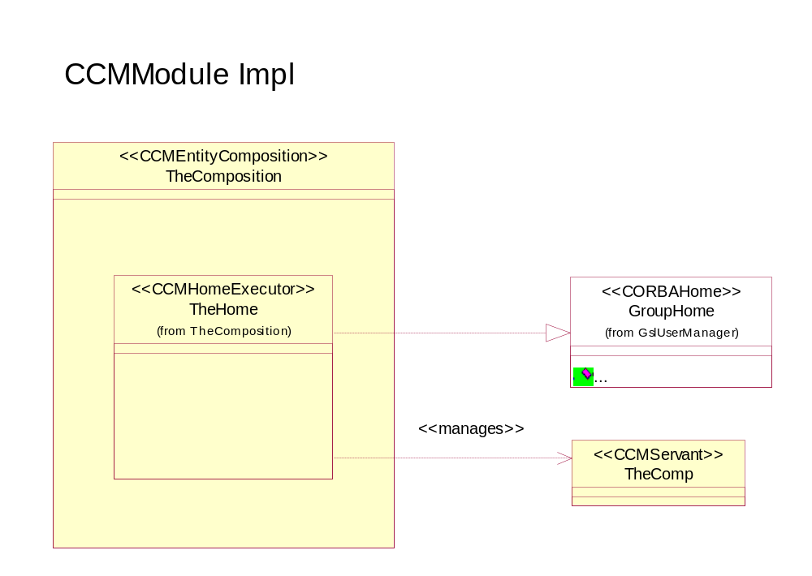

Классы:

• «CCMEntityComposition» TheComposition

Вложенные классы:

• «CCMHomeExecutor» TheHome

«manages» : «CCMServant» GslUserManager::GroupImpl::TheComp

Реализуемые классы:

: «CORBAHome» GslUserManager::GroupHome

• «CCMServant» TheComp

«CCMModule» GslUserManager::UserImpl

Пакет зависит от:

• : «PSSModule» GslUserManager::UserStorage

Диаграммы классов:

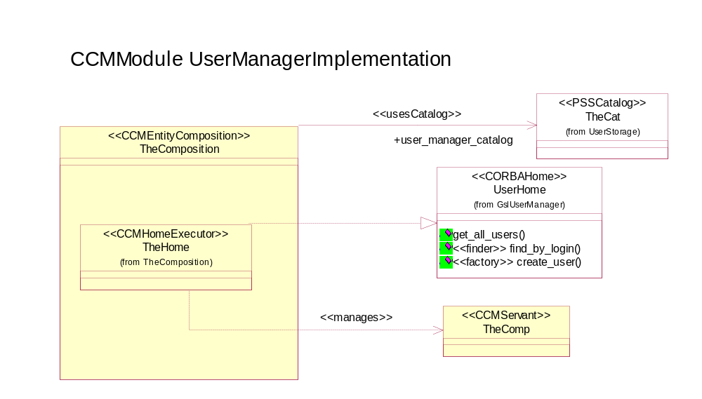

Классы:

• «CCMEntityComposition» TheComposition

«usesCatalog» +user_manager_catalog : GslUserManager::UserStorage::TheCat

Вложенные классы:

• «CCMHomeExecutor» TheHome

«manages» : «CCMServant» GslUserManager::UserImpl::TheComp

Реализуемые классы:

: «CORBAHome» GslUserManager::UserHome

• «CCMServant» TheComp

«PSSModule» GslUserManager::GroupStorage

Пакет зависит от:

• : «CORBAModule» GslUserManager

Диаграммы классов:

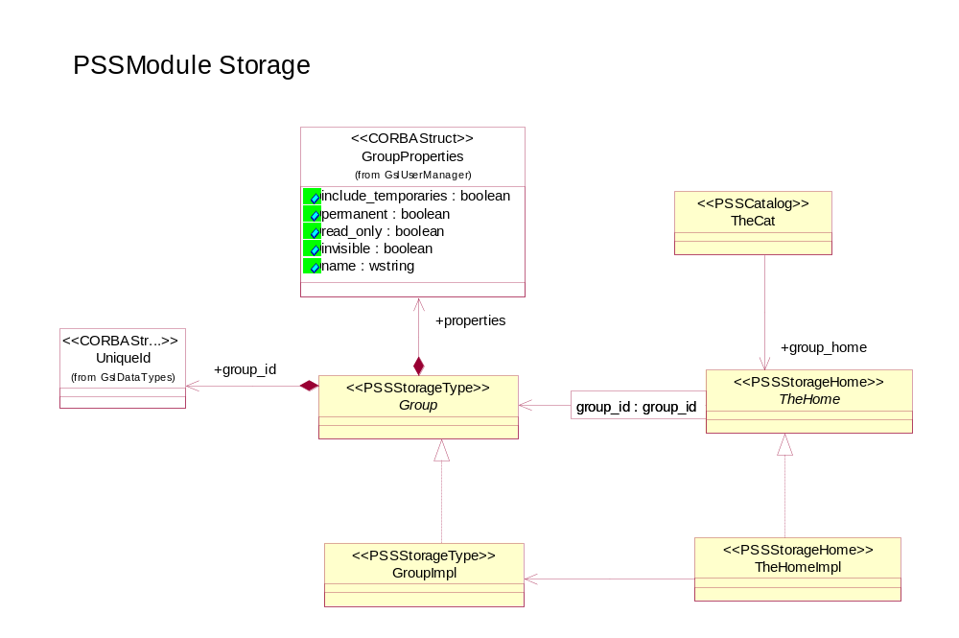

Классы:

• «PSSCatalog» TheCat

+group_home : GslUserManager::GroupStorage::TheHome

• «PSSStorageHome» TheHome

+theGroup : GslUserManager::GroupStorage::Group

Ключи:

group_id : group_id

• «PSSStorageHome» TheHomeImpl

+theGroupImpl : GslUserManager::GroupStorage::GroupImpl

Реализуемые классы:

: «PSSStorageHome» GslUserManager::GroupStorage::TheHome

• «PSSStorageType» Group

+group_id : GslDataTypes::UniqueId

+properties : GslUserManager::GroupProperties

• «PSSStorageType» GroupImpl

Реализуемые классы:

: «PSSStorageType» GslUserManager::GroupStorage::Group

«PSSModule» GslUserManager::UserStorage

Пакет зависит от:

• : «CORBAModule» GslUserManager

Диаграммы классов:

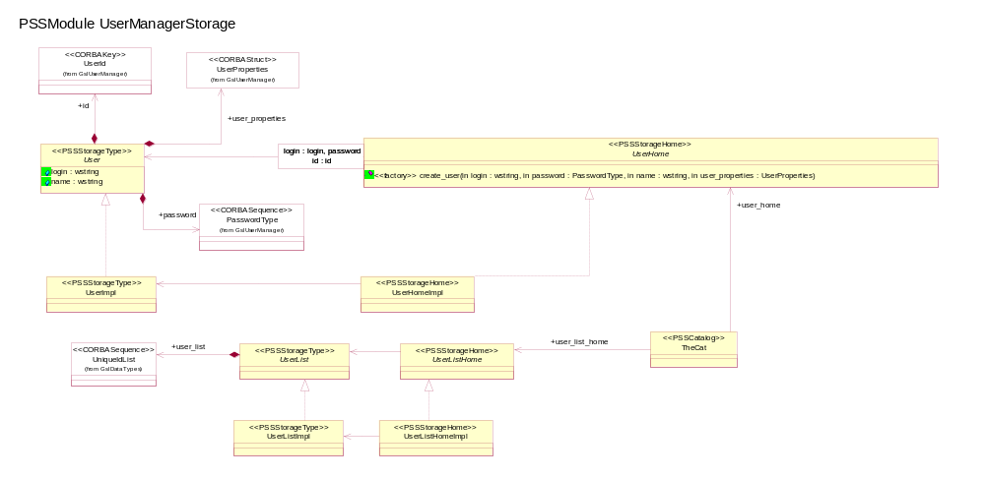

Классы:

• «PSSCatalog» TheCat

+user_home : GslUserManager::UserStorage::UserHome

+user_list_home : GslUserManager::UserStorage::UserListHome

• «PSSStorageHome» UserHome

+theUser : GslUserManager::UserStorage::User

Ключи:

login : login, password

id : id

Операции:

«factory» +create_user (

in login : wstring

in password : PasswordType

in name : wstring

in user_properties : UserProperties

)

• «PSSStorageHome» UserHomeImpl

+theUserImpl : GslUserManager::UserStorage::UserImpl

Реализуемые классы:

: «PSSStorageHome» GslUserManager::UserStorage::UserHome

• «PSSStorageHome» UserListHome

+theUserList : GslUserManager::UserStorage::UserList

• «PSSStorageHome» UserListHomeImpl

+theUserListImpl : GslUserManager::UserStorage::UserListImpl

Реализуемые классы:

: «PSSStorageHome» GslUserManager::UserStorage::UserListHome

• «PSSStorageType» User

+id : GslUserManager::UserId

+password : GslUserManager::PasswordType

+user_properties : GslUserManager::UserProperties

+login : wstring

+name : wstring

• «PSSStorageType» UserImpl

Реализуемые классы:

: «PSSStorageType» GslUserManager::UserStorage::User

• «PSSStorageType» UserList

+user_list : GslDataTypes::UniqueIdList

• «PSSStorageType» UserListImpl

Реализуемые классы:

: «PSSStorageType» GslUserManager::UserStorage::UserList

«CORBAModule» GslSessionManager

Управление сессиями пользователей.

Пакет зависит от:

• : «CORBAModule» GslSecurityManager

• : «CORBAModule» GslUserManager

Диаграммы классов:

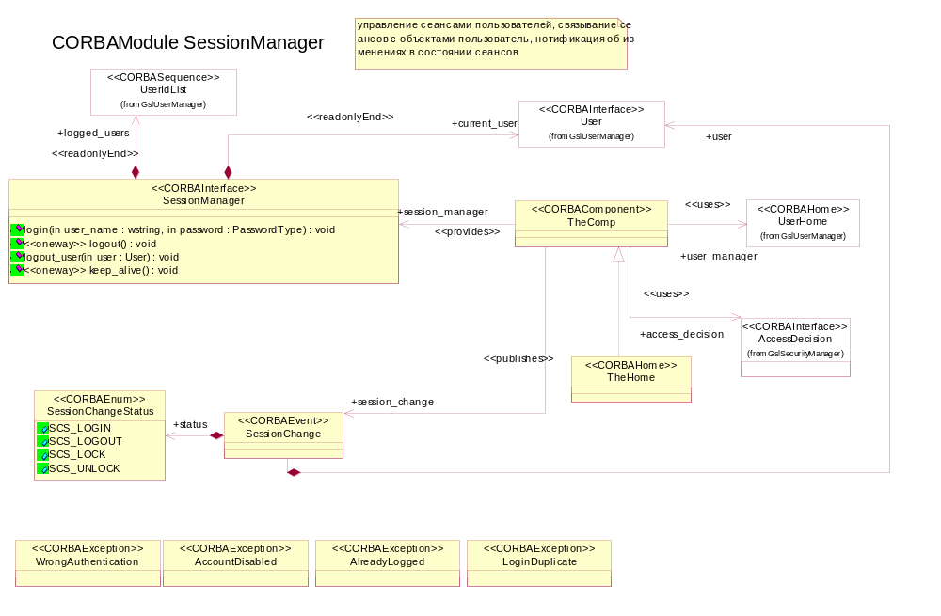

Классы:

• «CORBAComponent» TheComp – Компонента предоставляющая интерфейс управления сеансами пользователя.

«uses» +access_decision : GslSecurityManager::AccessDecision

«publishes» +session_change : GslSessionManager::SessionChange

«provides» +session_manager : GslSessionManager::SessionManager

«uses» +user_manager : GslUserManager::UserHome

• «CORBAEnum» SessionChangeStatus – Статусы изменений сеансов.

+SCS_LOCK – Данный профиль заблокирован.

+SCS_LOGIN – Пользователь с данным профайлом успешно залогинился в систему.

+SCS_LOGOUT – Пользователь с данным профилем вышел из системы.

+SCS_UNLOCK

• «CORBAEvent» SessionChange – Сообщение об изменении сеанса пользователя.

+status : GslSessionManager::SessionChangeStatus

+user : GslUserManager::User

• «CORBAException» AccountDisabled – Учетная запись заблокирована.

• «CORBAException» AlreadyLogged – Пользователь с данной учетной записью уже работает в системе

• «CORBAException» LoginDuplicate – При самостоятельной регистрации, пользователь ввел неуникальный логин

• «CORBAException» WrongAuthentication – Генерится в случае неверных данных аутентификации (отсутствующий логин, неправильный пароль)

• «CORBAHome» TheHome – Дом (фабрика) компоненты SessionManagerComp.

Реализуемые классы:

: «CORBAComponent» GslSessionManager::TheComp

• «CORBAInterface» SessionManager – Управление сеансами пользователей.

«readonlyEnd» +current_user : GslUserManager::User

«readonlyEnd» +logged_users : GslUserManager::UserIdList

Операции:

+login (

in user_name : wstring

in password : PasswordType

Возможные исключения:

«CORBAException» GslSessionManager::AccountDisabled

«CORBAException» GslSessionManager::AlreadyLogged

«CORBAException» GslSessionManager::LoginDuplicate

«CORBAException» GslSessionManager::WrongAuthentication

) : void – логин: авторизация в системе

+logout_user (

in user : User

) : void – принудительное прекращение работы указанного пользователя с системой, вызов требует привилегированных прав

«oneway» +keep_alive (

) : void – оповещение сервера о том что клиент продолжает работать с системой

«oneway» +logout (

) : void – завершение работы с системой, после данного вызова пользователь считается неавторизованным

Диаграммы последовательности:

• 1. Авторизация пользователя
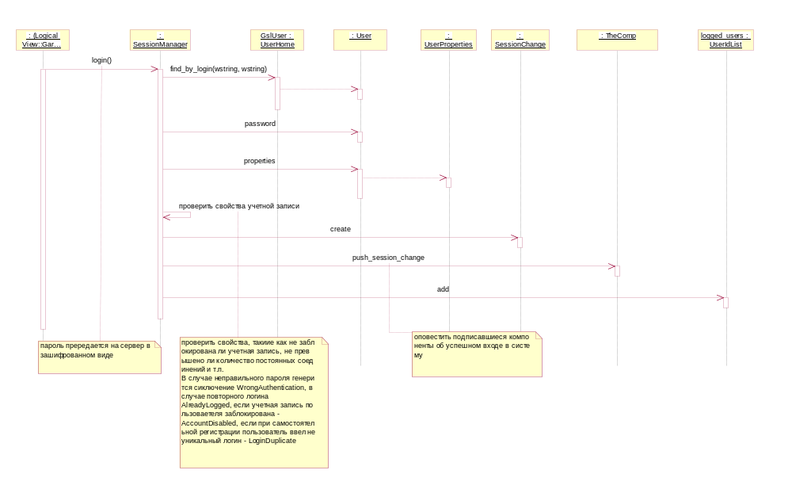

• 2. Завершение работы пользователя
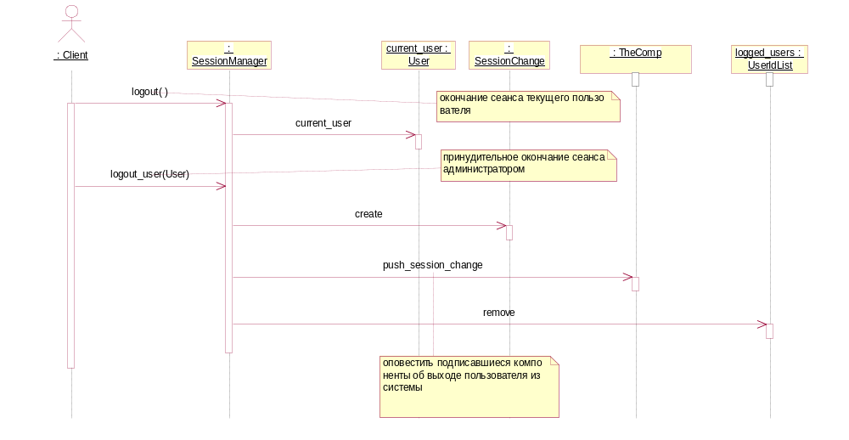

• 3. Сброс времени бездействия
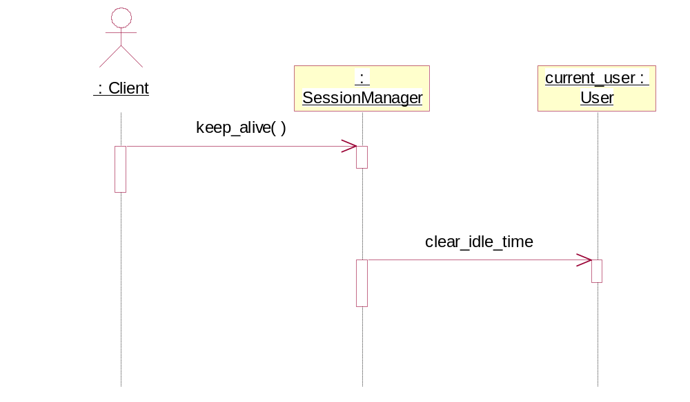

• 4. Блокировка пользователя
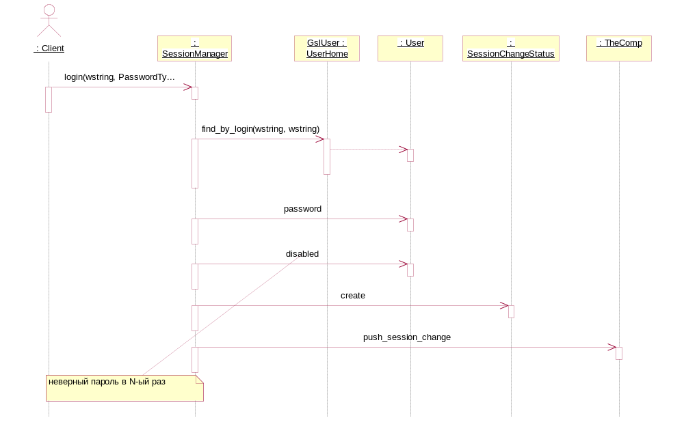

• 5. Окончание блокировки пользователя
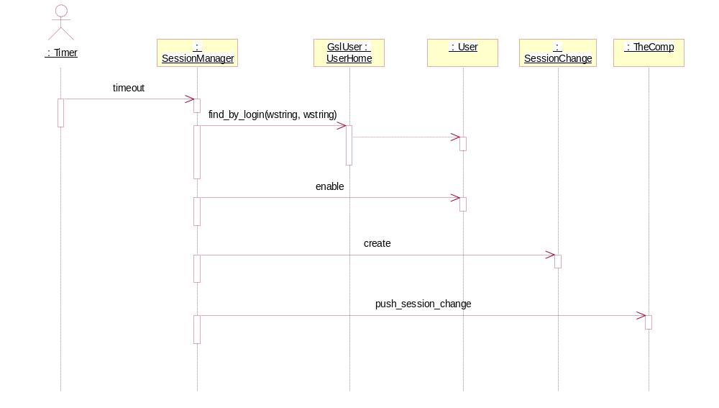

«CCMModule» GslSessionManager::Impl

Диаграммы классов:

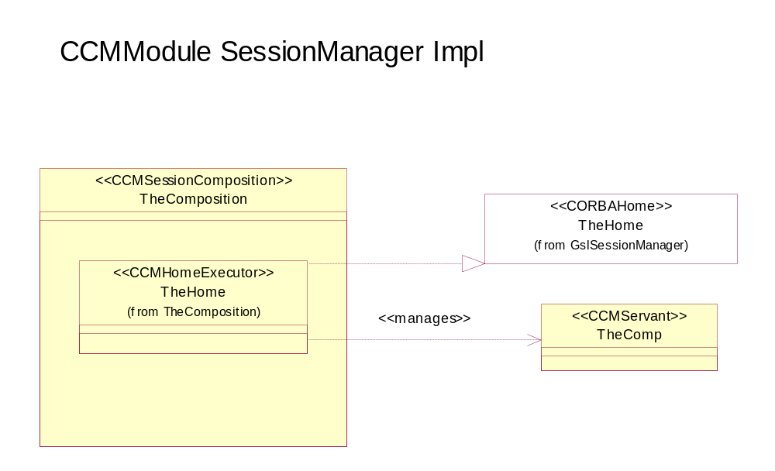

Классы:

• «CCMServant» TheComp

• «CCMSessionComposition» TheComposition

Вложенные классы:

• «CCMHomeExecutor» TheHome

«manages» : «CCMServant» GslSessionManager::Impl::TheComp

Реализуемые классы:

: «CORBAHome» GslSessionManager::TheHome

«CORBAModule» GslTree

Поддержка древовидных структур.

Пакет зависит от:

• : «CORBAModule» GslAttributes

Диаграммы классов:

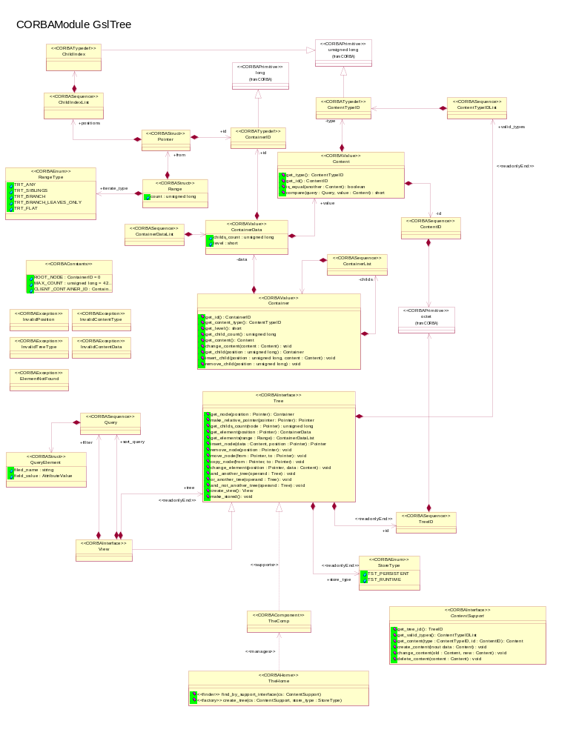

Классы:

• «CORBAComponent» TheComp – Компонента дерева.

Реализуемые классы:

«supports» : «CORBAInterface» GslTree::Tree

• «CORBAConstants»

+CLIENT_CONTAINER_ID : ContainerID = 0 – Идентификатор контейнера, при реадктировании контейнеров на стороне клиента.

+MAX_COUNT : unsigned long = 4294967295 – Максимальное количество элементов.

+ROOT_NODE : ContainerID = 0 – Указатель на первый (коневой) элемент любого дерева.

• «CORBAEnum» RangeType – Способ перебора элементов в диапазоне.

+TRT_ANY – Все элементы дерева, начиная с заданного в поле from.

+TRT_BRANCH – Все дочерние элементы для заданного в поле from.

+TRT_BRANCH_LEAVES_ONLY – Все дочерние элементы, не имеющие детей, для заданного в поле from.

+TRT_FLAT – Все сквозные дочерние (flat) элементы дерева, для заданного в поле from.

+TRT_SIBLINGS – Все элементы одного уровня, начиная с заданного в поле from.

• «CORBAEnum» StoreType – Тип хранения дерева.

+TST_PERSISTENT – Сохраняемое дерево.

+TST_RUNTIME – Не сохраняемеое дерево.

• «CORBAException» ElementNotFound – Указанный элемент не найден в дереве.

• «CORBAException» InvalidContentData – Недопустимое значение данных элемента.

• «CORBAException» InvalidContentType – Недопустимый тип элемента.

• «CORBAException» InvalidPosition – Задана неверная позиция в дереве.

• «CORBAException» InvalidTreeType – Недопустимый тип дерева.

• «CORBAHome» TheHome – Дом дерева.

«manages» : «CORBAComponent» GslTree::TheComp

Операции:

«factory» +create_tree (

cs : ContentSupport

store_type : StoreType

)

«finder» +find_by_support_interface (

cs : ContentSupport

)

• «CORBAInterface» ContentSupport – Абстрактный интерфейс, который должен поддерживаться всеми объектами, желающими хранить свои данные в древовидных структурах.

Операции:

+change_content (

old : Content

new : Content

) : void – Изменить дополнительные данные элемента.

+create_content (

inout data : Content

) : void – Создать дополнительные данные элемента.

+delete_content (

content : Content

) : void – Удалить дополнительные данные элемента.

+get_content (

type : ContentTypeID

id : ContentID

) : Content

+get_tree_id (

) : TreeID – Получить идентификатор дерева.

+get_valid_types (

) : ContentTypeIDList – Получить список разрешенных типов элементов.

• «CORBAInterface» Tree – Базовый интерфейс дерева.

«readonlyEnd» +id : GslTree::TreeID – Тип дерева.

«readonlyEnd» +store_type : GslTree::StoreType – Тип дерева (хранимое или нет).

«readonlyEnd» +valid_types : GslTree::ContentTypeIDList – Допустимые типы дополнительных данных элементов.

Операции:

+and_another_tree (

operand : Tree

Возможные исключения:

«CORBAException» GslTree::InvalidTreeType

) : void – Пересечь с другим деревом. Алгоритм следующий: берется корневой узел и сравнивается с корневым узлом второго дерева. Если узлы равны то такой же алгоритм проводится со всеми дочерними узлами корневого. Если не равны то в результирующее дерево этот узел не попадает. Этот алгоритм проводиться далее по всем дочерним поддеревьям. В результате остаются все узлы которые есть в списке дочерних узлов узла находящегося на том же уровне.

+and_not_another_tree (

operand : Tree

Возможные исключения:

«CORBAException» GslTree::InvalidTreeType

) : void – Вычесть другое дерево.

+change_element (

position : Pointer

data : Content

Возможные исключения:

«CORBAException» GslTree::InvalidContentData

«CORBAException» GslTree::InvalidContentType

«CORBAException» GslTree::InvalidPosition

) : void – Изменить данные элемента.

+copy_node (

from : Pointer

to : Pointer

Возможные исключения:

«CORBAException» GslTree::InvalidPosition

) : void – Копирование элемента.

+create_view (

) : View – Получить интерфейс для просмотра дерева.

+get_childs_count (

node : Pointer

Возможные исключения:

«CORBAException» GslTree::InvalidPosition

) : unsigned long – Получение количества детей для конкретного элемента.

+get_element (

position : Pointer

Возможные исключения:

«CORBAException» GslTree::InvalidPosition

) : ContainerData – Получить элемент.

+get_elements (

range : Range

Возможные исключения:

«CORBAException» GslTree::InvalidPosition

) : ContainerDataList – Получить элементы.

+get_node (

position : Pointer

Возможные исключения:

«CORBAException» GslTree::InvalidPosition

) : Container – Получить ветвь целиком. Для получения всего дерева в качестве идентификатора в position нужно подать константу ROOT_NODE.

+insert_node (

data : Content

position : Pointer

Возможные исключения:

«CORBAException» GslTree::InvalidContentType

«CORBAException» GslTree::InvalidPosition

) : Pointer – Создание элемента на указанной позиции.

+make_relative_pointer (

pointer : Pointer

Возможные исключения:

«CORBAException» GslTree::InvalidPosition

) : Pointer – Переводит указатель в относительный вид, где все расчитано в смещениях относительно ROOT_NODE.

+make_stored (

) : void – Изменяет store_type дерева с TST_RUNTIME на TST_PERSISTENT. Если дерево уже имело тип TST_PERSISTENT, то при вызове этого метода ничего не происходит.

+move_node (

from : Pointer

to : Pointer

Возможные исключения:

«CORBAException» GslTree::InvalidPosition

) : void – Перемещение элемента.

+or_another_tree (

operand : Tree

Возможные исключения:

«CORBAException» GslTree::InvalidTreeType

) : void – Объединить с другим деревом.

+remove_node (

position : Pointer

Возможные исключения:

«CORBAException» GslTree::InvalidPosition

) : void – Удаление элемента на указанной позиции.

• «CORBAInterface» View – Интерфейс для просмотра элементов дерева. Результаты операций get_childs_count, get_element и get_elements зависят от установок filter и sort_query. При этом, все изменения во View отражаются на дерево для которого создан этот View.

+filter : GslTree::Query – Фильтр получения элементов дерева.

+sort_query : GslTree::Query – Критерий сортировки.

«readonlyEnd» +tree : GslTree::Tree

Унаследован от:

: «CORBAInterface» GslTree::Tree

• «CORBASequence» ChildIndexList – Цепочка позиций в дочерних элементах.

+theChildIndex : GslTree::ChildIndex

• «CORBASequence» ContainerDataList – Список данных элементов дерева.

+theContainerData : GslTree::ContainerData

• «CORBASequence» ContainerIDList – Список идентификаторов контейнеров.

+theContainerID : GslTree::ContainerID

• «CORBASequence» ContainerList – Список элементов дерева.

+theContainer : GslTree::Container

• «CORBASequence» ContentID – Идентификатор элемента (содержимого) узла дерева.

+theoctet : CORBA::octet

• «CORBASequence» ContentTypeIDList – Список идентификаторов типов элементов дерева.

+theContentTypeID : GslTree::ContentTypeID

• «CORBASequence» Query – Базовый запрос к элементу дерева.

+theQueryElement : GslTree::QueryElement

• «CORBASequence» TreeID – Идентификатор типа дерева.

+theoctet : CORBA::octet

• «CORBAStruct» ContentData

+id : GslTree::ContentID

+type : GslTree::ContentTypeID

• «CORBAStruct» Pointer – Указатель на элемент в дереве.

+id : GslTree::ContainerID – Идентификатор элемента.

+positions : GslTree::ChildIndexList – Цепочка смещений в дочерних элементах.

• «CORBAStruct» QueryElement

+field_value : AttributeValue

+filed_name : string

• «CORBAStruct» Range – Диапазон элементов дерева.

+from : GslTree::Pointer – Указатель начала диапазона.

+iterate_type : GslTree::RangeType – Тип перебора элементов.

+count : unsigned long – Желаемое количество элементов (для получения всех задается константа MAX_COUNT).

• «CORBATypedef» ChildIndex – Позиция дочернего элемента.

Унаследован от:

: «CORBAPrimitive» CORBA::unsigned long

• «CORBATypedef» ContainerID – Идентификатор элемента дерева.

Унаследован от:

: «CORBAPrimitive» CORBA::long

• «CORBATypedef» ContentTypeID – Идентификатор типа элемента дерева.

Унаследован от:

: «CORBAPrimitive» CORBA::unsigned long

• «CORBAValue» Container – "Ветка" дерева.

-childs : GslTree::ContainerList – Список дочерних элементов.

-data : GslTree::ContainerData – Данные элемента.

Операции:

+change_content (

content : Content

Возможные исключения:

«CORBAException» GslTree::InvalidContentData

«CORBAException» GslTree::InvalidContentType

) : void – Изменить дополнительные данные элемента.

+get_child (

position : unsigned long

) : Container – Полечить дочерний узел.

+get_child_count (

) : unsigned long – Получение количества детей.

+get_content (

) : Content – Получить дополнительные данные элемента.

+get_content_type (

) : ContentTypeID – Получение типа данных элемента.

+get_id (

) : ContainerID – Получение идентификатора элемента.

+get_level (

) : short – Получение уровня вложенности элемента.

+insert_child (

position : unsigned long

content : Content

Возможные исключения:

«CORBAException» GslTree::InvalidContentData

«CORBAException» GslTree::InvalidPosition

) : void – Добавление нового дочернего элемента.

+remove_child (

position : unsigned long

Возможные исключения:

«CORBAException» GslTree::InvalidPosition

) : void – Удаление дочернего элемента.

• «CORBAValue» ContainerData – Данные элемента дерева.

+id : GslTree::ContainerID – Идентификатор.

+value : GslTree::Content – Дополнительные данные.

+childs_count : unsigned long – Количество дочерних элементов.

+level : short – Уровень вложенности.

• «CORBAValue» Content – Дополнительные данные элемента дерева.

-id : GslTree::ContentID

-type : GslTree::ContentTypeID – Тип.

Операции:

+compare (

query : Query

value : Content

) : short – Сравнить данный конент с другим контентом value по атрибутам указанным указанным в query.

+get_id (

) : ContentID – Получение идентификатора элемента.

+get_type (

) : ContentTypeID – Получение типа элемента.

+is_equal (

another : Content

Возможные исключения:

«CORBAException» GslTree::InvalidContentType

) : boolean – Сравнить с другими данными.

Диаграммы последовательности:

• ContentSupport usage
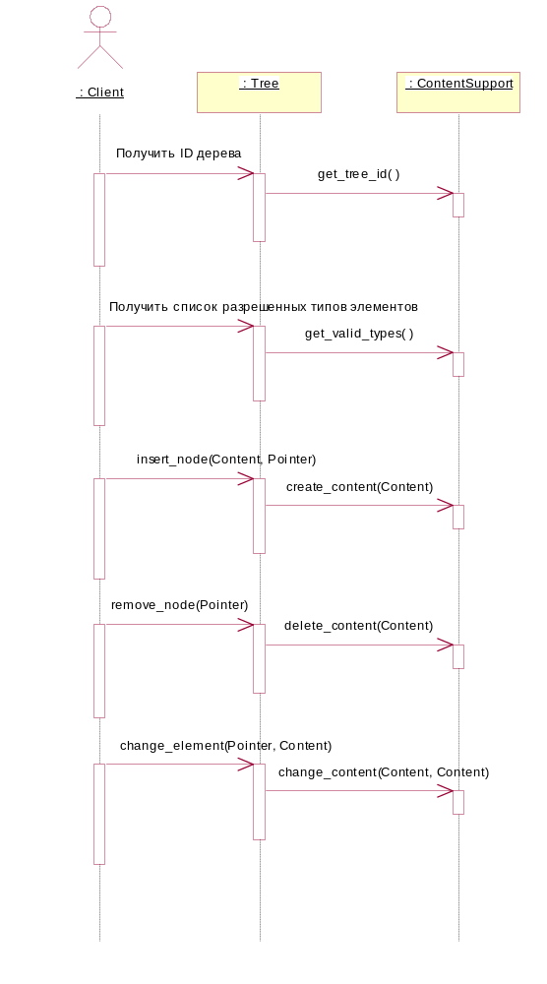

«PSSModule» GslTree::Storage

Пакет зависит от:

• : «CORBAModule» GslTree

Диаграммы классов:

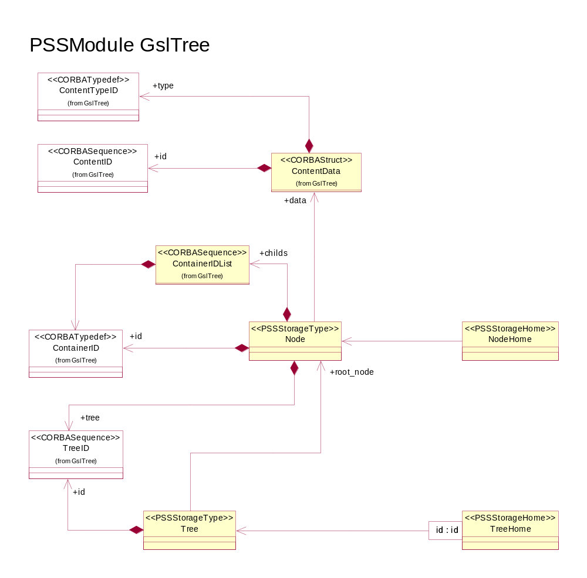

Классы:

• «PSSStorageHome» NodeHome

+theNode : GslTree::Storage::Node

• «PSSStorageHome» TreeHome

+theTree : GslTree::Storage::Tree

Ключи:

id : id

• «PSSStorageType» Node – Данные одного элемента древовидной структуры.

+childs : GslTree::ContainerIDList – Список дочерних элементов.

+data : GslTree::ContentData – Указатель на сторонние данные (Content).

+id : GslTree::ContainerID – Идентификатор.

+tree : GslTree::TreeID – Идентификатор дерева.

• «PSSStorageType» Tree – Данные дерева.

+id : GslTree::TreeID – идентификатор.

+root_node : GslTree::Storage::Node – Указатель на корневой элемент.

«CORBAModule» GslCommonTrees

Общеупотребительные древовидные структуры.

Пакет зависит от:

• : «CORBAModule» GslTree

Диаграммы классов:

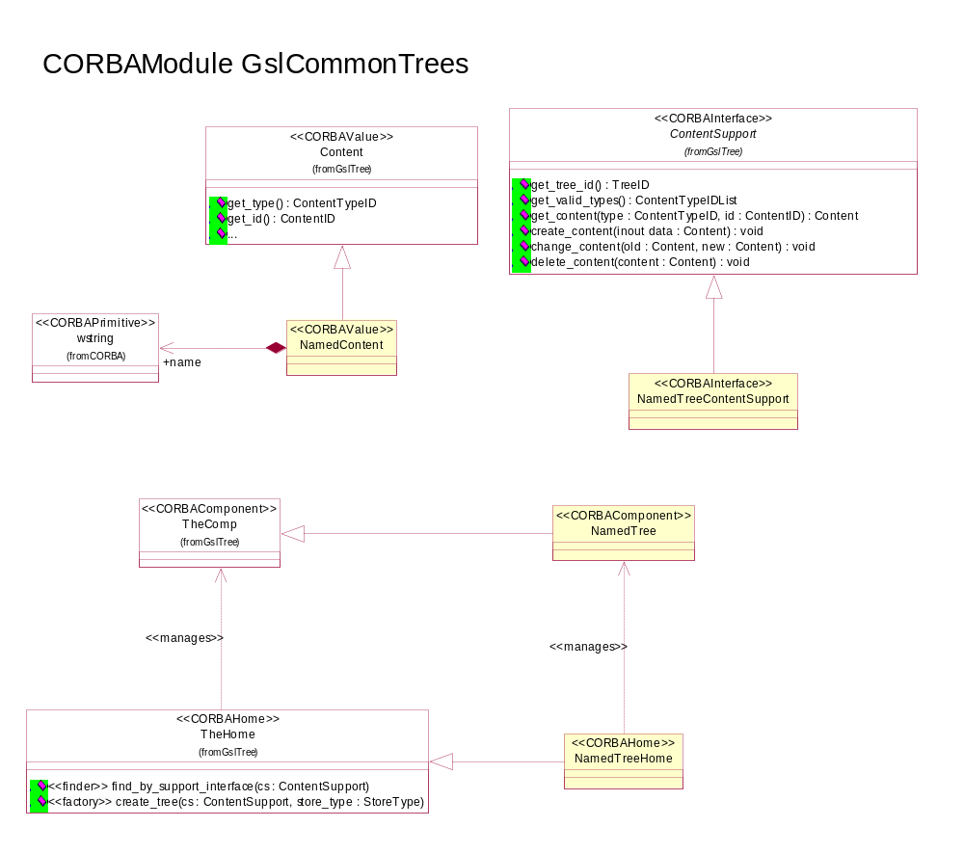

Классы:

• «CORBAComponent» NamedTree – Дерево строк.

Унаследован от:

: «CORBAComponent» GslTree::TheComp

• «CORBAHome» NamedTreeHome

«manages» : «CORBAComponent» GslCommonTrees::NamedTree

Унаследован от:

: «CORBAHome» GslTree::TheHome

• «CORBAInterface» NamedTreeContentSupport (локальный класс) – Поддержка дополнительных данных дерева строк.

Унаследован от:

: «CORBAInterface» GslTree::ContentSupport

• «CORBAValue» NamedContent – Дополнительные данные элемента дерева строк.

+name : CORBA::wstring – название.

Унаследован от:

: «CORBAValue» GslTree::Content

«PSSModule» GslCommonTrees::NameTreeStorage

Пакет зависит от:

• : «PSSModule» GslTree::Storage

• : «CORBAModule» GslCommonTrees

Диаграммы классов:

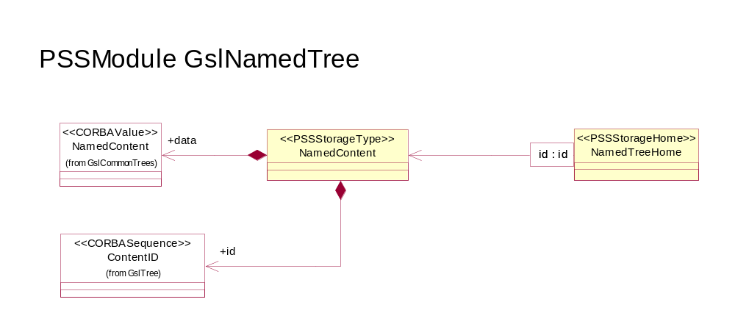

Классы:

• «PSSStorageHome» NamedTreeHome

+theNamedContent : GslCommonTrees::NameTreeStorage::NamedContent

Ключи:

id : id

• «PSSStorageType» NamedContent – Данные элемента дерева строк.

+data : GslCommonTrees::NamedContent – Данные элемента.

+id : GslTree::ContentID

«CORBAModule» GslMultilanguageSupport

Описание типов и интерфейсов для обеспечения объектом мультиязыковой поддержки.

Диаграммы классов:

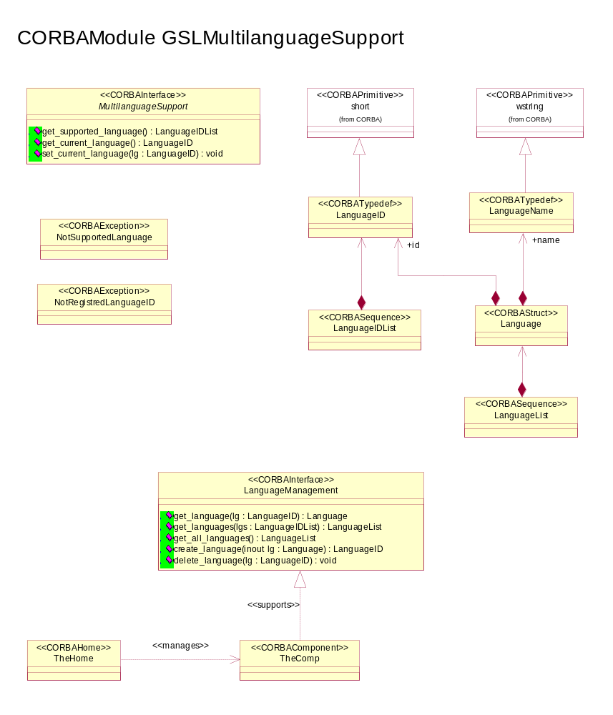

Классы:

• «CORBAComponent» TheComp

Реализуемые классы:

«supports» : «CORBAInterface» GslMultilanguageSupport::LanguageManagement

• «CORBAException» NotRegistredLanguageID – Используется идентификатор языка не зарегистрированный в системе.

• «CORBAException» NotSupportedLanguage – Язык не поддерживается текущим объектом.

• «CORBAHome» TheHome

«manages» : «CORBAComponent» GslMultilanguageSupport::TheComp

• «CORBAInterface» LanguageManagement – Менеджер зарегистрированных в системе языков.

Операции:

+create_language (

inout lg : Language

) : LanguageID – Зарегистрировать новый язык.

+delete_language (

lg : LanguageID

Возможные исключения:

«CORBAException» GslMultilanguageSupport::NotRegistredLanguageID

) : void – Удалить один из зарегистрированных языков.

+get_all_languages (

) : LanguageList – Получить все зарегистрированные в системе языки.

+get_language (

lg : LanguageID

Возможные исключения:

«CORBAException» GslMultilanguageSupport::NotRegistredLanguageID

) : Language – Получить язык по идентификатору.

+get_languages (

lgs : LanguageIDList

Возможные исключения:

«CORBAException» GslMultilanguageSupport::NotRegistredLanguageID

) : LanguageList – Получить список языков по списку идентификаторов.

• «CORBAInterface» MultilanguageSupport – Интерфейс для поддержки объектом нескольких языков.

Операции:

+get_current_language (

) : LanguageID – Получить текущий язык.

+get_supported_language (

) : LanguageIDList – Получить список поддерживаемых языков.

+set_current_language (

lg : LanguageID

Возможные исключения:

«CORBAException» GslMultilanguageSupport::NotRegistredLanguageID

«CORBAException» GslMultilanguageSupport::NotSupportedLanguage

) : void – Изменить текущий язык.

• «CORBASequence» LanguageIDList – Список идентификаторов языков.

+theLanguageID : GslMultilanguageSupport::LanguageID

• «CORBASequence» LanguageList – Список языков.

+theLanguage : GslMultilanguageSupport::Language

• «CORBAStruct» Language – Язык.

+id : GslMultilanguageSupport::LanguageID – Идентификатор.

+name : GslMultilanguageSupport::LanguageName – Название.

• «CORBATypedef» LanguageID – Идентификатор языка.

Унаследован от:

: «CORBAPrimitive» CORBA::short

• «CORBATypedef» LanguageName – Название языка.

Унаследован от:

: «CORBAPrimitive» CORBA::wstring

«PSSModule» GslMultilanguageSupport::Storage

Пакет зависит от:

• : «CORBAModule» GslMultilanguageSupport

Диаграммы классов:

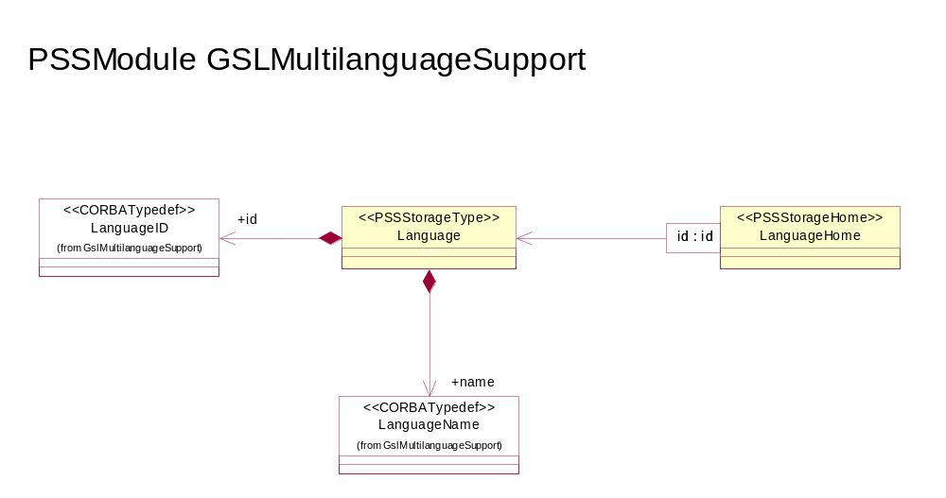

Классы:

• «PSSStorageHome» LanguageHome

+theLanguage : GslMultilanguageSupport::Storage::Language

Ключи:

id : id

• «PSSStorageType» Language – Данные для языка.

+id : GslMultilanguageSupport::LanguageID – идентификатор.

+name : GslMultilanguageSupport::LanguageName – название.

«CORBAModule» GslPropertySet

Пакет зависит от:

• : «CORBAModule» CosPropertyService

Диаграммы классов:

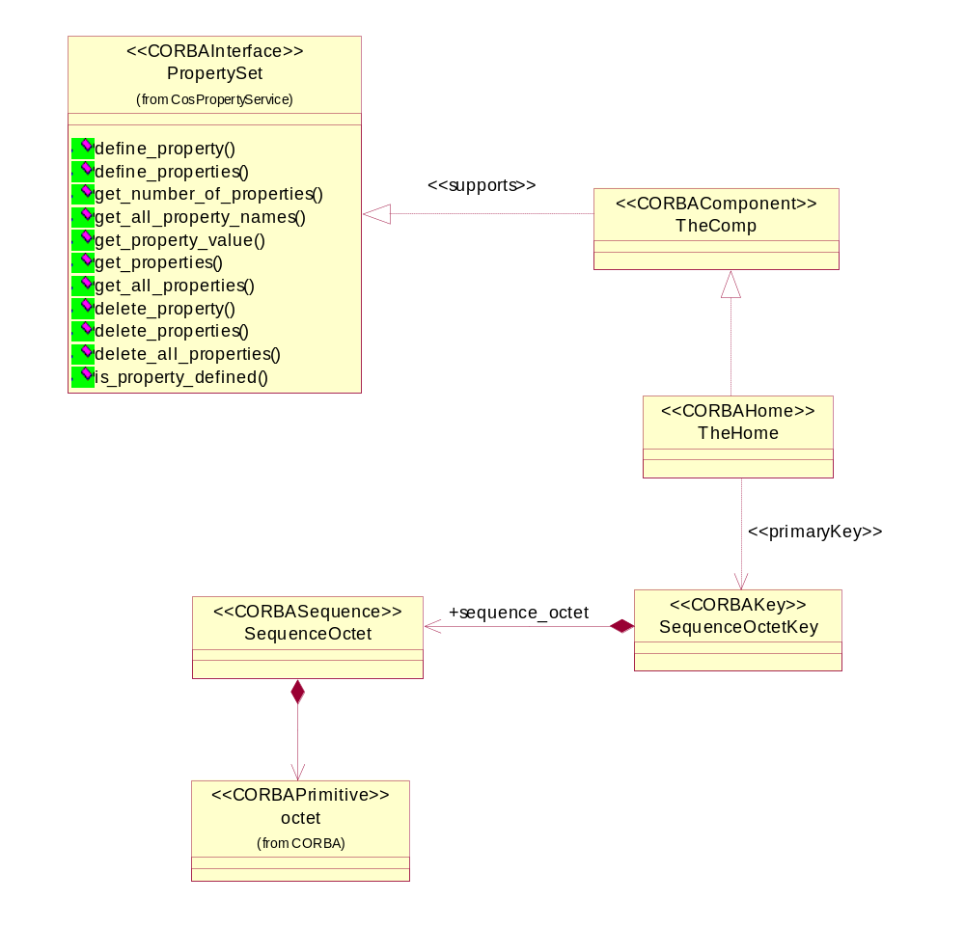

Классы:

• «CORBAComponent» TheComp – Компоненты набора настроек. Данная компонента поддерживает (supports) интерфейс CosPropertyService::PropertySet, и доступна двумя способами, по строке wstring и последовательности octet. Для этого определены два дома компоненты с соотвествующими ключами.

Реализуемые классы:

«supports» : «CORBAInterface» CosPropertyService::PropertySet

• «CORBAHome» TheHome – Дом для компоненты набора настроек, доступных по последовательности octet.

«primaryKey» : «CORBAKey» GslPropertySet::SequenceOctetKey

Реализуемые классы:

: «CORBAComponent» GslPropertySet::TheComp

• «CORBAKey» SequenceOctetKey – Ключ, определенный как последовательность, к набору настроек.

+sequence_octet : GslPropertySet::SequenceOctet

• «CORBASequence» SequenceOctet – Последовательность octet.

+theoctet : CORBA::octet

Диаграммы последовательности:

• Работа с настройками
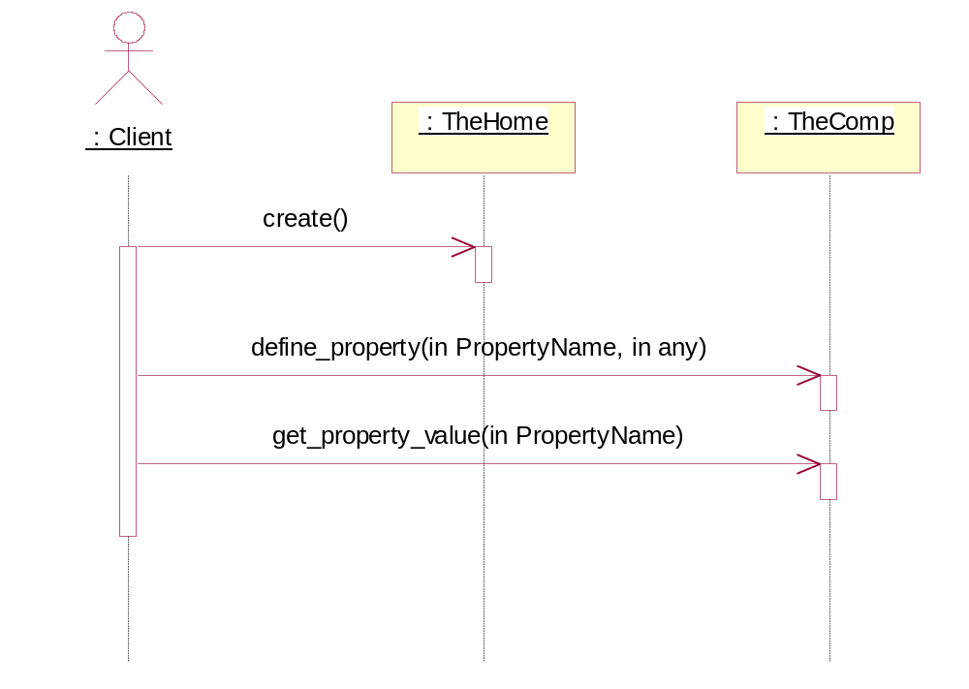

«CCMModule» GslPropertySet::Impl

Пакет зависит от:

• : «PSSModule» GslPropertySet::Storage

Диаграммы классов:

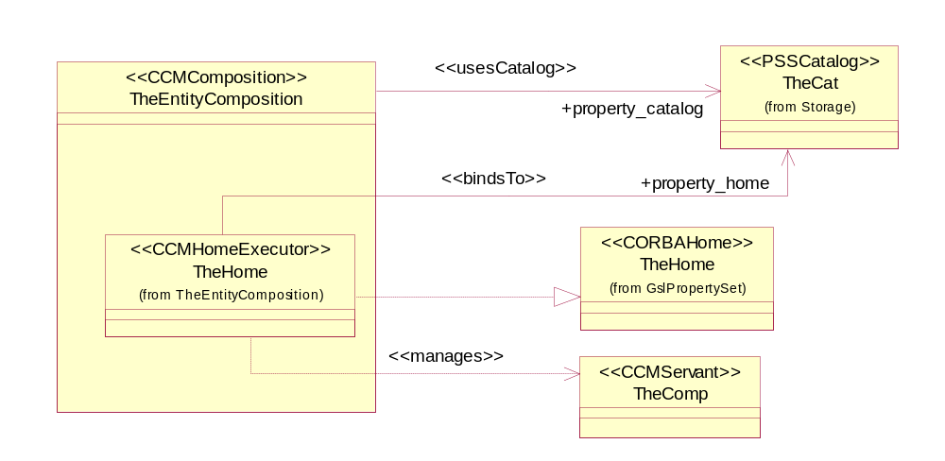

Классы:

• «CCMComposition» TheEntityComposition

«usesCatalog» +property_catalog : GslPropertySet::Storage::TheCat

Вложенные классы:

• «CCMHomeExecutor» TheHome

«bindsTo» +property_home : GslPropertySet::Storage::TheCat

«manages» : «CCMServant» GslPropertySet::Impl::TheComp

Реализуемые классы:

: «CORBAHome» GslPropertySet::TheHome

• «CCMServant» TheComp

«PSSModule» GslPropertySet::Storage

Пакет зависит от:

• : «CORBAModule» CosPropertyService

• : «CORBAModule» GslPropertySet

Диаграммы классов:

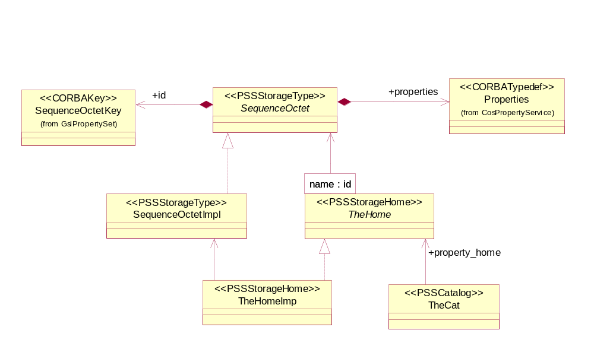

Классы:

• «PSSCatalog» TheCat

+property_home : GslPropertySet::Storage::TheHome

• «PSSStorageHome» TheHome

+theSequenceOctet : GslPropertySet::Storage::SequenceOctet

Ключи:

name : id

• «PSSStorageHome» TheHomeImp

+theSequenceOctetImpl : GslPropertySet::Storage::SequenceOctetImpl

Реализуемые классы:

: «PSSStorageHome» GslPropertySet::Storage::TheHome

• «PSSStorageType» SequenceOctet – Хранимый объект для ключа, определенного как последовательность octet, к набору настроек.

+properties : CosPropertyService::Properties

+id : GslPropertySet::SequenceOctetKey

• «PSSStorageType» SequenceOctetImpl

Реализуемые классы:

: «PSSStorageType» GslPropertySet::Storage::SequenceOctet

«CORBAModule» GslDataPipe

Диаграммы классов:

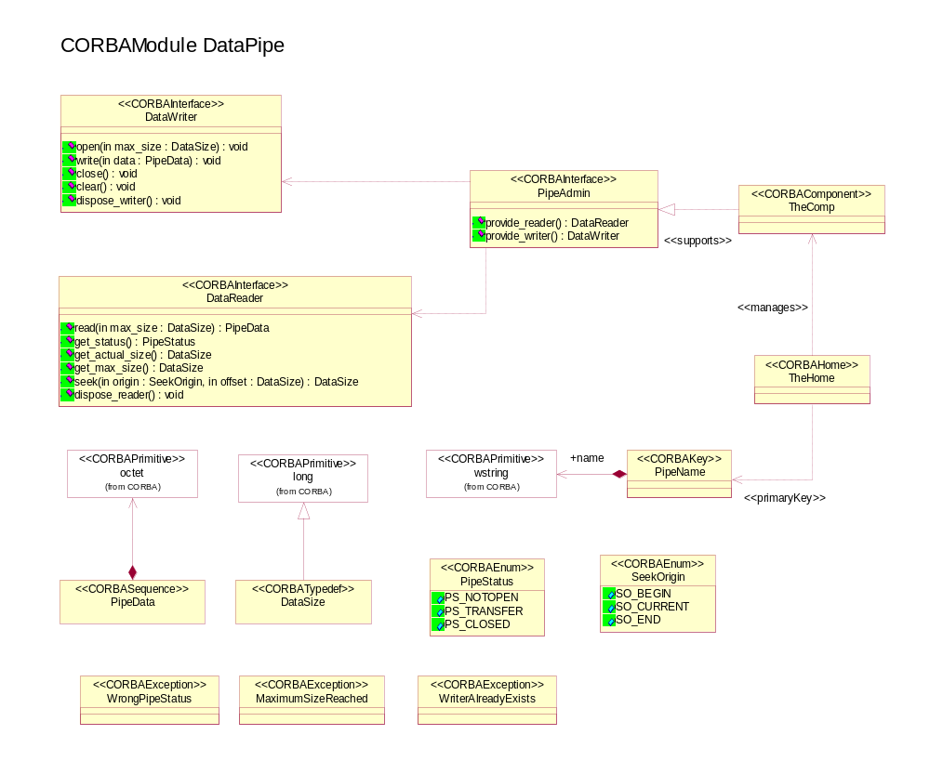

Классы:

• «CORBAComponent» TheComp – Компонента предоставляющая интерфейсы DataReader и DataWriter

Реализуемые классы:

«supports» : «CORBAInterface» GslDataPipe::PipeAdmin

• «CORBAEnum» PipeStatus – Возможные состояния трубы.

+PS_CLOSED

+PS_NOTOPEN

+PS_TRANSFER

• «CORBAEnum» SeekOrigin – Точка отсчета для смещения в трубе.

+SO_BEGIN – С начала.

+SO_CURRENT – С текущей позиции.

+SO_END – С конца.

• «CORBAException» MaximumSizeReached – Генерируется при попытке записи более максимально указанного размера.

• «CORBAException» WriterAlreadyExists – Генерируется при попытке повторного получения интерфейса записи, когда предыдущий не освобожден.

• «CORBAException» WrongPipeStatus – Генерируется, когда текущее состояние трубы не позволяет выполнить операцию.

• «CORBAHome» TheHome – Дом (фабрика) компоненты DataPipeComp.

«manages» : «CORBAComponent» GslDataPipe::TheComp

«primaryKey» : «CORBAKey» GslDataPipe::PipeName

• «CORBAInterface» DataReader – Интерфейс чтения из трубы.

Операции:

+dispose_reader (

) : void – Освобождает интерфейс чтения.

+get_actual_size (

Возможные исключения:

«CORBAException» GslDataPipe::WrongPipeStatus

) : DataSize – Текущий размер данных, которые можно прочитать из тубы с 0-ой позиции.

+get_max_size (

) : DataSize – Возвращает максимальный размер данных или 0 если не ограничен.

+get_status (

) : PipeStatus – Возращает текущий статус трубы.

+read (

in max_size : DataSize

Возможные исключения:

«CORBAException» GslDataPipe::WrongPipeStatus

) : PipeData – Читает данные с текущей позиции трубы, если параметр max_size > 0 и данных в трубе больше этого количества, то до заданного числа, иначе до конца трубы. Если труба не открыта генериться исключение WrongPipeStatus

+seek (

in origin : SeekOrigin

in offset : DataSize

Возможные исключения:

«CORBAException» GslDataPipe::WrongPipeStatus

) : DataSize – Сдвигает указатель чтения на заданное число байт от заданной точки отсчета. В случае выхода за текущий размер данных, указатель устанавливается в крайнее значение (0 или теущий размер записанных данных).

• «CORBAInterface» DataWriter – Интерфейс записи в трубу.

Операции:

+clear (

Возможные исключения:

«CORBAException» GslDataPipe::WrongPipeStatus

) : void – Очищает все данные записанные в трубу. Если труба не открыта генериться исключение WrongPipeStatus.

+close (

Возможные исключения:

«CORBAException» GslDataPipe::WrongPipeStatus

) : void – Прекращает запись в трубу, последующая запись возможна только после вызова clear. Если труба не открыта генериться исключение WrongPipeStatus.

+dispose_writer (

) : void – Освобождает интерфейс записи.

+open (

in max_size : DataSize

Возможные исключения:

«CORBAException» GslDataPipe::WrongPipeStatus

) : void – Инициализирует трубу для записи, max_size указывает на максимальный размер записываемых данных, 0 - не ограничен. Попытка повторного открытия уже открытой трубы вызывает исключение WrongPipeStatus

+write (

in data : PipeData

Возможные исключения:

«CORBAException» GslDataPipe::MaximumSizeReached

«CORBAException» GslDataPipe::WrongPipeStatus

) : void – Помещает данные в трубу, в случае превышения размера записанных данных над максимально заданным, генерится исключение MaximumSizeReached, попытка записи в неоткрытую или закрытую трубу вызывает исключение WrongPipeStatus

• «CORBAInterface» PipeAdmin – Интерфейс администратора трубы - эмулирует остутствующую у текущей версии K2 возможность создавать extended entity компоненты

: «CORBAInterface» GslDataPipe::DataReader

: «CORBAInterface» GslDataPipe::DataWriter

Операции:

+provide_reader (

) : DataReader

+provide_writer (

Возможные исключения:

«CORBAException» GslDataPipe::WriterAlreadyExists

) : DataWriter

• «CORBAKey» PipeName

+name : CORBA::wstring

• «CORBASequence» PipeData – Данные передаваемые через трубу. Тип реализации sequence<octet>.

+theoctet : CORBA::octet

• «CORBATypedef» DataSize – Тип используемый для узазания размеров данных и смещений. Тип реализации long.

Унаследован от:

: «CORBAPrimitive» CORBA::long

Диаграммы последовательности:

• запись в трубу
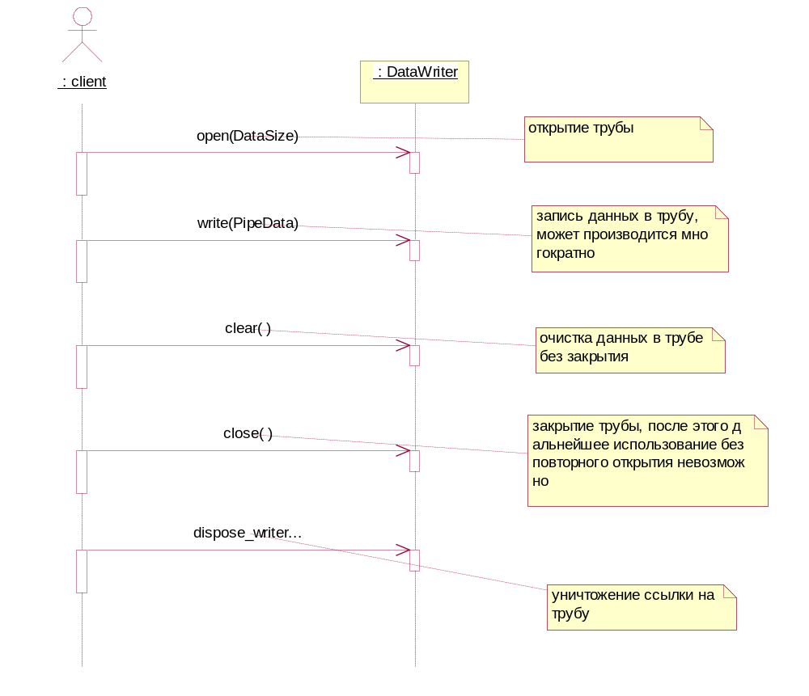

• получение трубы
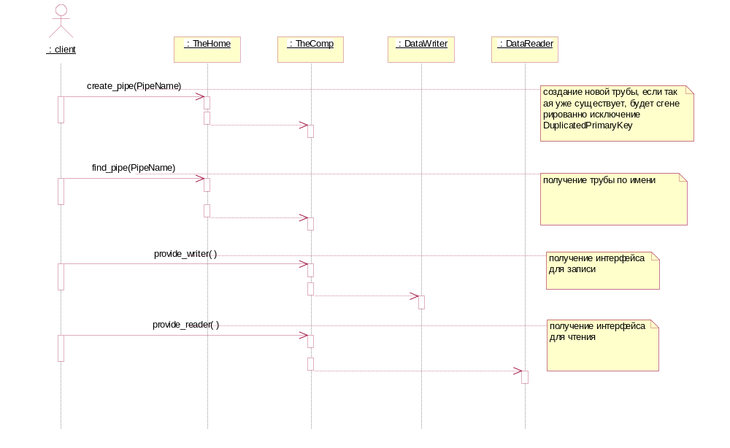

• чтение из трубы
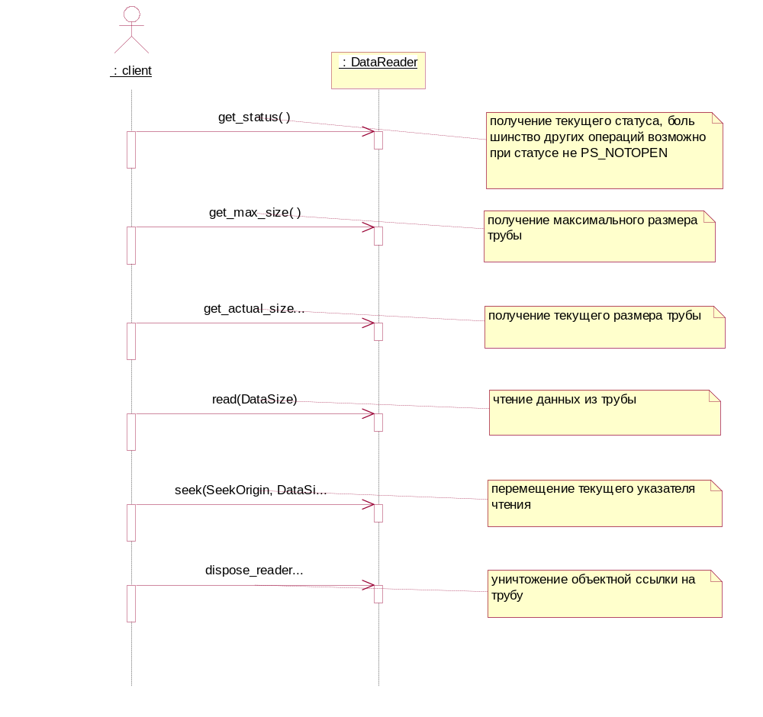

«CCMModule» GslDataPipe::Impl

Диаграммы классов:

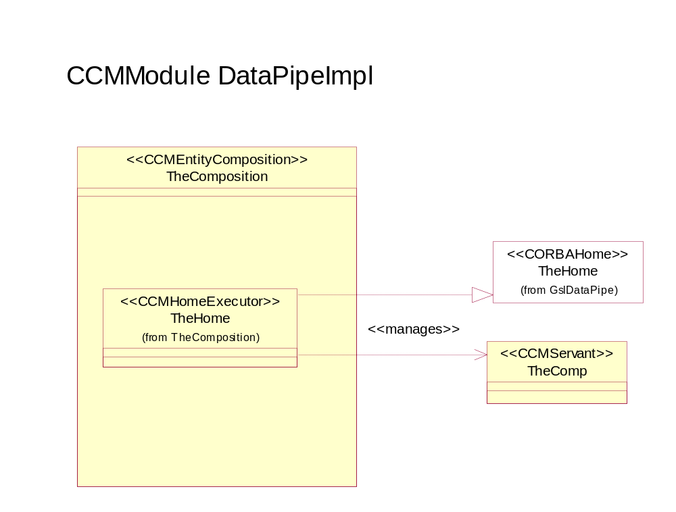

Классы:

• «CCMEntityComposition» TheComposition

Вложенные классы:

• «CCMHomeExecutor» TheHome

«manages» : «CCMServant» GslDataPipe::Impl::TheComp

Реализуемые классы:

: «CORBAHome» GslDataPipe::TheHome

• «CCMServant» TheComp

«CORBAModule» GblBookmark

Закладка. Информационный объект, служаший для создания именованной ссылки на другой информационный объект или фрагмент информационного объекта.

Пакет зависит от:

• : «CORBAModule» GslObject

• : «CORBAModule» GslObjectLinks

Диаграммы классов:

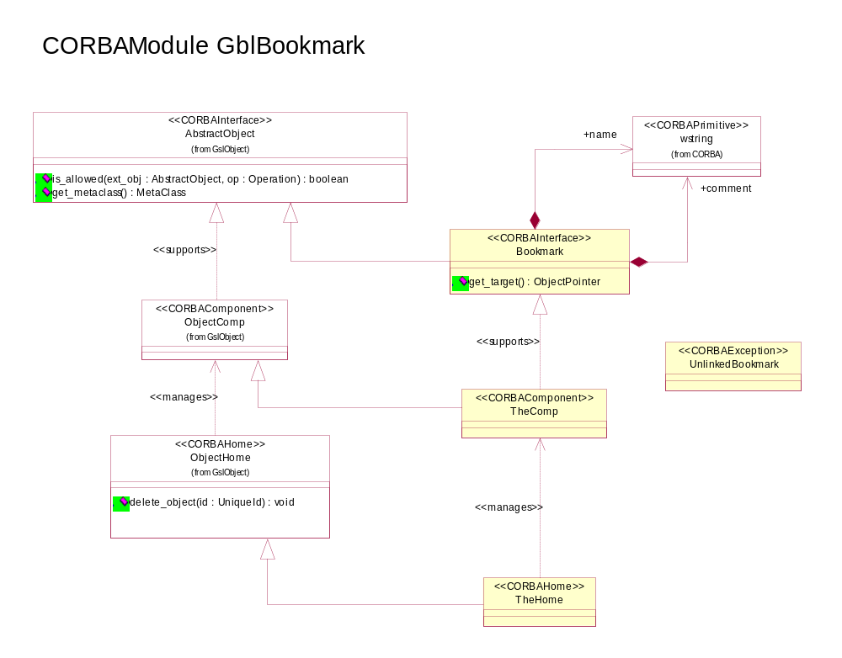

Классы:

• «CORBAComponent» TheComp

Унаследован от:

: «CORBAComponent» GslObject::ObjectComp

Реализуемые классы:

«supports» : «CORBAInterface» GblBookmark::Bookmark

• «CORBAException» UnlinkedBookmark – С закладкой не связан объект.

• «CORBAHome» TheHome

«manages» : «CORBAComponent» GblBookmark::TheComp

Унаследован от:

: «CORBAHome» GslObject::ObjectHome

• «CORBAInterface» Bookmark – Закладка.

+comment : CORBA::wstring – Комментарий.

+name : CORBA::wstring – Название.

Унаследован от:

: «CORBAInterface» GslObject::AbstractObject

Операции:

+get_target (

Возможные исключения:

«CORBAException» GslObjectLinks::UnknownObject

«CORBAException» GblBookmark::UnlinkedBookmark

) : ObjectPointer – Получить объект на который указывает закладка.

Диаграммы последовательности:

• get_target
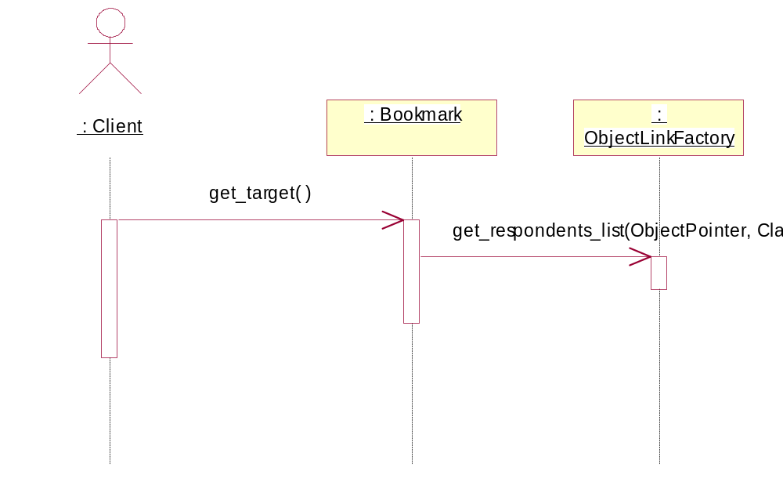

«PSSModule» GblBookmark::Storage

Пакет зависит от:

• : «PSSModule» GslObject::Storage

• : «CORBAModule» GblBookmark

Диаграммы классов:

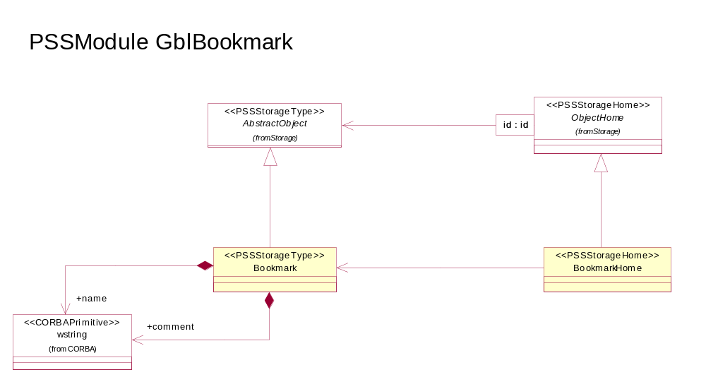

Классы:

• «PSSStorageHome» BookmarkHome

+theBookmark : GblBookmark::Storage::Bookmark

Унаследован от:

: «PSSStorageHome» GslObject::Storage::ObjectHome

• «PSSStorageType» Bookmark – Данные объекта Bookmark.

+comment : CORBA::wstring

+name : CORBA::wstring

Унаследован от:

: «PSSStorageType» GslObject::Storage::AbstractObject

«CORBAModule» GblDocument

Документ. Содержащий древовидную структуру блоков с информационным наполнением.

Пакет зависит от:

• : «CORBAModule» GslAttributeObject

• : «CORBAModule» GslTree

• : «CORBAModule» GslMultilanguageSupport

Диаграммы классов:

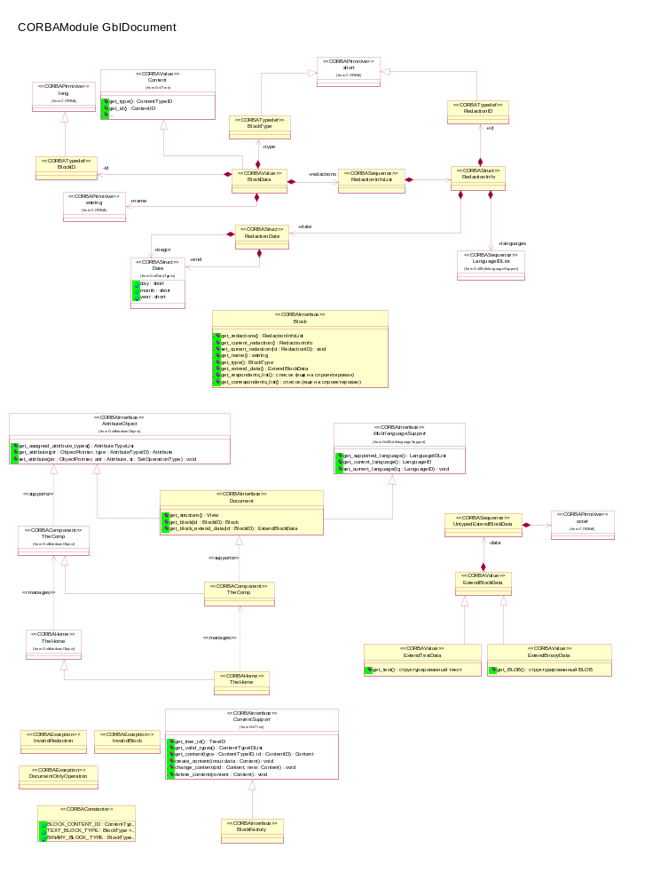

Классы:

• «CORBAComponent» TheComp

Унаследован от:

: «CORBAComponent» GslAttributeObject::TheComp

Реализуемые классы:

«supports» : «CORBAInterface» GblDocument::Document

• «CORBAConstants»

+BINARY_BLOCK_TYPE : BlockType = 2 – Блок с бинарными данными.

+BLOCK_CONTENT_ID : ContentTypeID = 100 – Идентификатор дополнительных данных элементов дерева типа Блок.

+TEXT_BLOCK_TYPE : BlockType = 1 – Блок с текстовым наполнением.

• «CORBAException» DocumentOnlyOperation – Операция может быть выполнена только для документа в целом.

• «CORBAException» InvalidBlock – Несуществующий блок.

• «CORBAException» InvalidRedaction – Несуществующая редакция.

• «CORBAHome» TheHome

«manages» : «CORBAComponent» GblDocument::TheComp

Унаследован от:

: «CORBAHome» GslAttributeObject::TheHome

• «CORBAInterface» Block – Интерфейс блока документа.

Операции:

+get_correspondents_list (

) : список (еще на спроектирован) – Получить список корреспондентов.

+get_current_redaction (

) : RedactionInfo – Получить текущую редакцию блока.

+get_extend_data (

) : ExtendBlockData – Получить дополнительные данные блока.

+get_name (

) : wstring – Получить имя блока.

+get_redactions (

) : RedactionInfoList – Получить список редакций текущего блока.

+get_respondents_list (

) : список (еще на спроектирован) – Получить список респондентов.

+get_type (

) : BlockType – Получить тип блока.

+set_current_redaction (

id : RedactionID

Возможные исключения:

«CORBAException» GblDocument::InvalidRedaction

) : void – Изменить текущую редакцию блока.

• «CORBAInterface» BlockFactory (локальный класс) – Фабрика блоков.

Унаследован от:

: «CORBAInterface» GslTree::ContentSupport

• «CORBAInterface» Document – Интерфейс документа.

Унаследован от:

: «CORBAInterface» GslAttributeObject::AttributeObject

: «CORBAInterface» GslMultilanguageSupport::MultilanguageSupport

Операции:

+get_block (

id : BlockID

Возможные исключения:

«CORBAException» GblDocument::InvalidBlock

) : Block – Получить конкретный блок документа по идентификатору.

+get_block_extend_data (

id : BlockID

) : ExtendBlockData – Получить дополнительные данные конкретного блока документа.

+get_structure (

) : View – Получить структуру документа в виде дерева.

• «CORBASequence» RedactionInfoList – Список описаний редакций блока.

+theRedactionInfo : GblDocument::RedactionInfo

• «CORBASequence» UntypedExtendBlockData – Неструктурированные дополнительные данные блока.

+theoctet : CORBA::octet

• «CORBAStruct» RedactionDate – Интервал действия редакции.

+begin : GslDataTypes::Date – Дата начала действия редакции.

+end : GslDataTypes::Date – Дата окончания действия редакции. Для действующей редакции может быть не задана.

• «CORBAStruct» RedactionInfo – Описание редакции.

+date : GblDocument::RedactionDate – Интервал действия.

+id : GblDocument::RedactionID – Идентификатор.

+languages : GslMultilanguageSupport::LanguageIDList – Список языков, на которых храниться редакция.

• «CORBATypedef» BlockID – Идентификатор блока. Должен быть уникальным в пределах документа.

Унаследован от:

: «CORBAPrimitive» CORBA::long

• «CORBATypedef» BlockType – Тип блока.

Унаследован от:

: «CORBAPrimitive» CORBA::short

• «CORBATypedef» RedactionID – Идентификатор редакции блока.

Унаследован от:

: «CORBAPrimitive» CORBA::short

• «CORBAValue» BlockData – Информационные данные блока.

-id : GblDocument::BlockID – идентификатор.

+name : CORBA::wstring – имя.

+redactions : GblDocument::RedactionInfoList – список редакций.

+type : GblDocument::BlockType – тип.

Унаследован от:

: «CORBAValue» GslTree::Content

• «CORBAValue» ExtendBinaryData – Интерпретация дополнительных данных блока, как встроенного объекта.

Унаследован от:

: «CORBAValue» GblDocument::ExtendBlockData

Операции:

+get_BLOB (

) : структурированный BLOB – Получить структурированные данные встроенного объекта.

• «CORBAValue» ExtendBlockData – Дополнительные данные блока любого типа.

-data : GblDocument::UntypedExtendBlockData – данные.

• «CORBAValue» ExtendTextData – Интерпретация дополнительных данных блока, как текста.

Унаследован от:

: «CORBAValue» GblDocument::ExtendBlockData

Операции:

+get_text (

) : структурированный текст – Получить структурированный текст блока.

Диаграммы последовательности:

• ContentSupport
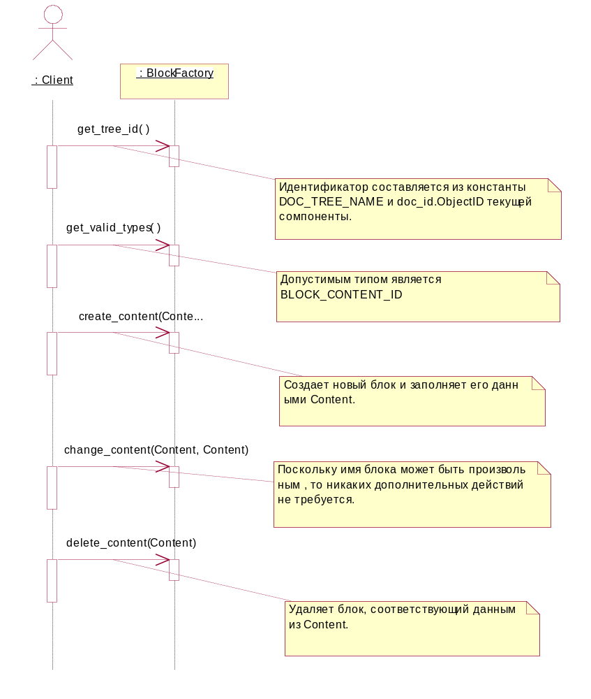

• Получить структуру документа
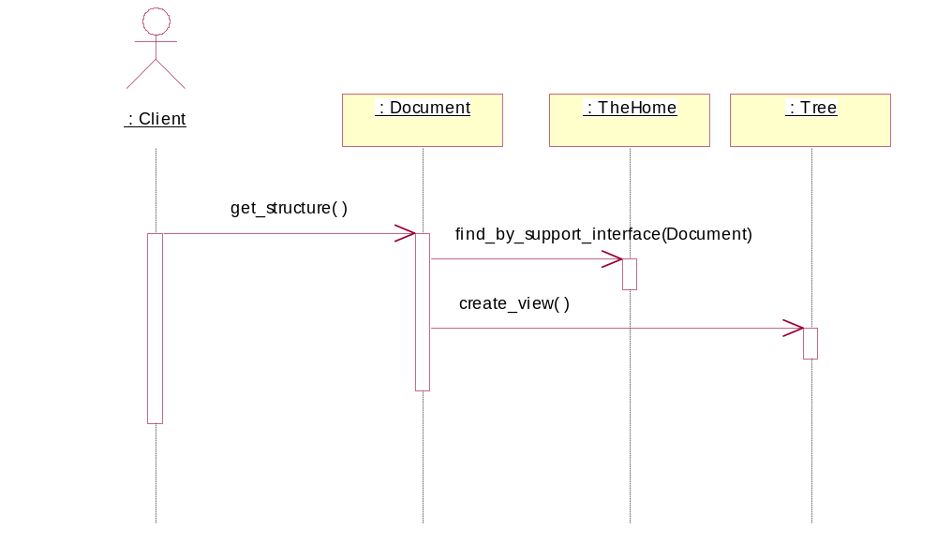

• Получить текст документа
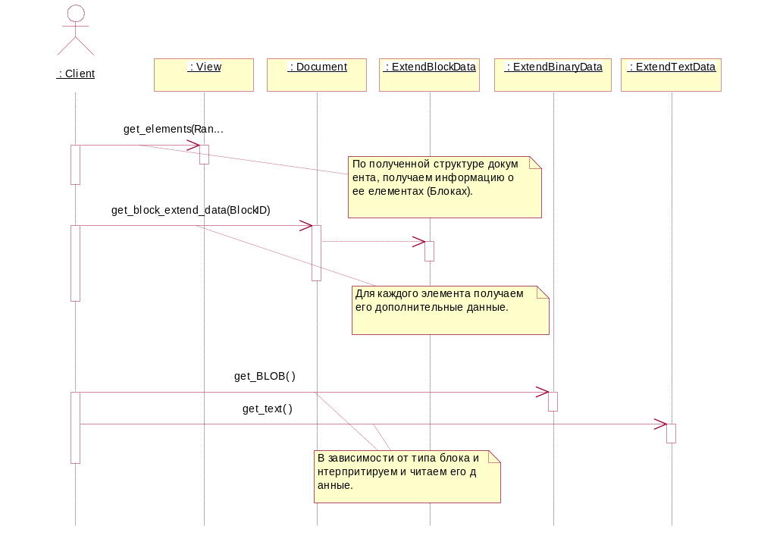

• Состав атрибутов блока
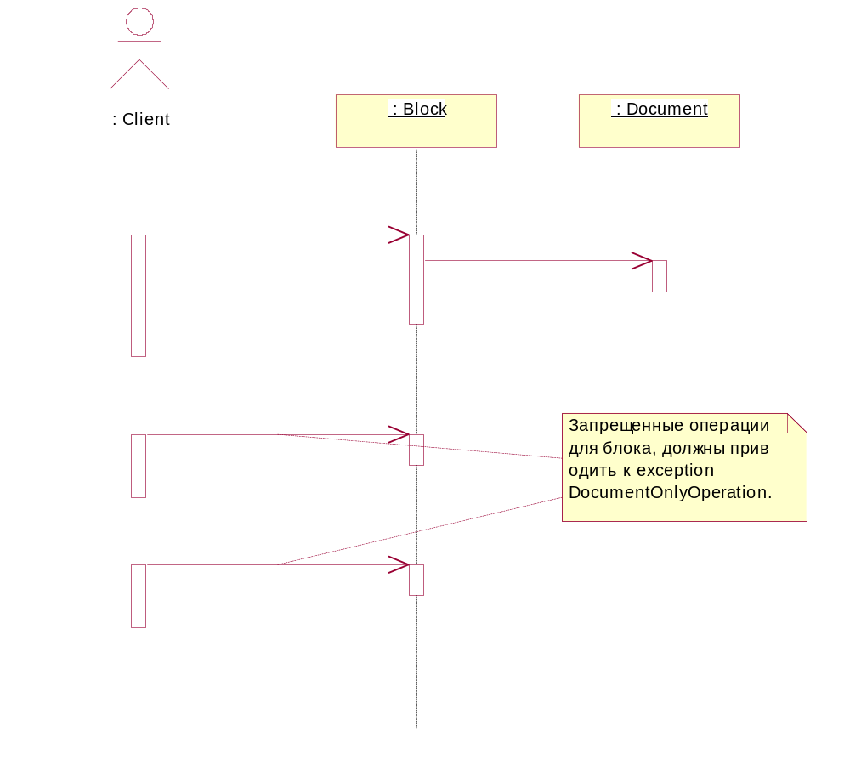

«PSSModule» GblDocument::Storage

Пакет зависит от:

• : «PSSModule» GslAttributeObject::Storage

• : «CORBAModule» GslTree

• : «CORBAModule» GslMultilanguageSupport

• : «CORBAModule» GblDocument

Диаграммы классов:

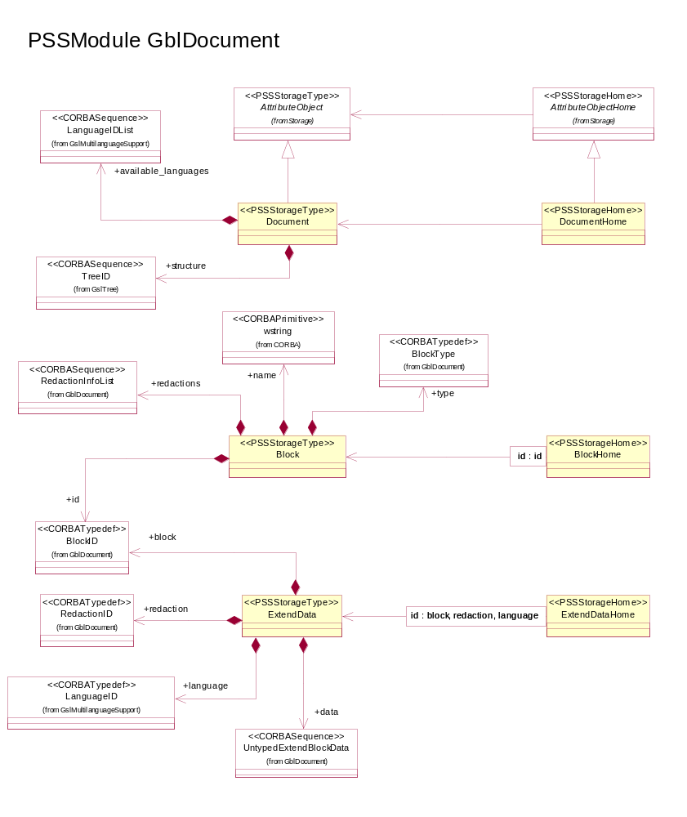

Дополнительные данные блока документа.

Классы:

• «PSSStorageHome» BlockHome

+theBlock : GblDocument::Storage::Block

Ключи:

id : id

• «PSSStorageHome» DocumentHome

+theDocument : GblDocument::Storage::Document

Унаследован от:

: «PSSStorageHome» GslAttributeObject::Storage::AttributeObjectHome

• «PSSStorageHome» ExtendDataHome

+theExtendData : GblDocument::Storage::ExtendData

Ключи:

id : block, redaction, language

• «PSSStorageType» Block – Данные блока.

+id : GblDocument::BlockID

+name : CORBA::wstring

+redactions : GblDocument::RedactionInfoList

+type : GblDocument::BlockType

• «PSSStorageType» Document – Данные документа.

+available_languages : GslMultilanguageSupport::LanguageIDList – список доступных языков.

+structure : GslTree::TreeID – Указатель на место хпранения структуры документа.

Унаследован от:

: «PSSStorageType» GslAttributeObject::Storage::AttributeObject

• «PSSStorageType» ExtendData

+block : GblDocument::BlockID – идентификатор блока.

+data : GblDocument::UntypedExtendBlockData – неструктурированные данные.

+language : GslMultilanguageSupport::LanguageID – язык.

+redaction : GblDocument::RedactionID – редакция.

«CORBAModule» GblList

Список информационных объектов.

Пакет зависит от:

• : «CORBAModule» GslObject

• : «CORBAModule» GslQuery

• : «CORBAModule» GslQueryCollection

• : «CORBAModule» GslMultilanguageSupport

Диаграммы классов:

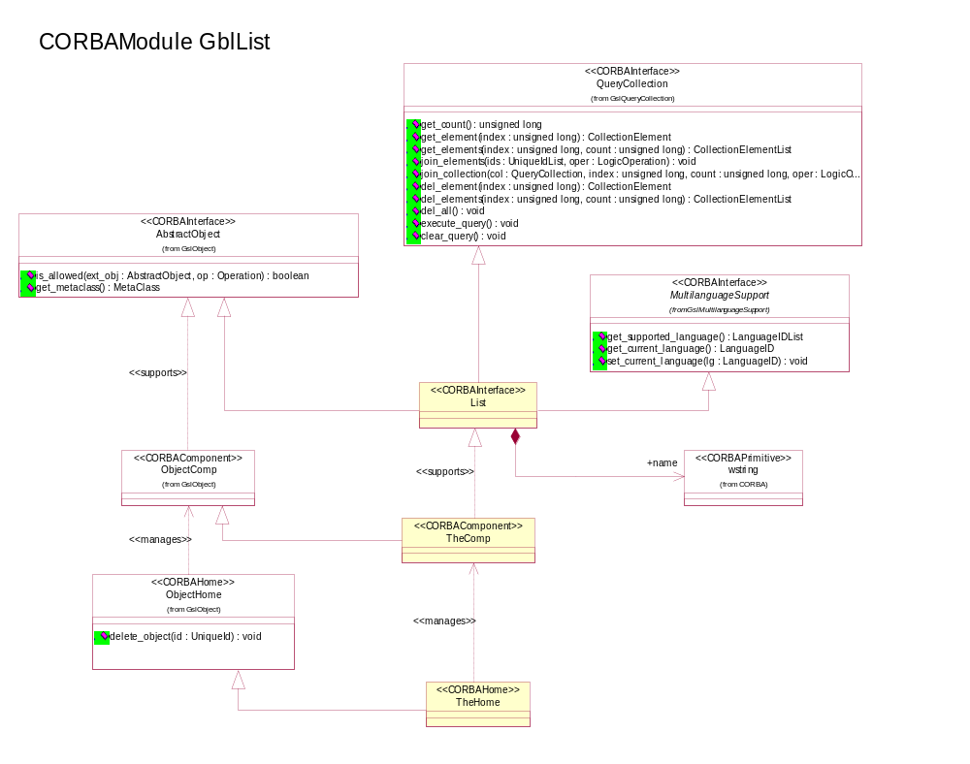

Классы:

• «CORBAComponent» TheComp

Унаследован от:

: «CORBAComponent» GslObject::ObjectComp

Реализуемые классы:

«supports» : «CORBAInterface» GblList::List

• «CORBAHome» TheHome

«manages» : «CORBAComponent» GblList::TheComp

Унаследован от:

: «CORBAHome» GslObject::ObjectHome

• «CORBAInterface» List – Интерфейс списка.

+name : CORBA::wstring – имя.

Унаследован от:

: «CORBAInterface» GslMultilanguageSupport::MultilanguageSupport

: «CORBAInterface» GslObject::AbstractObject

: «CORBAInterface» GslQueryCollection::QueryCollection

«PSSModule» GblList::Storage

Пакет зависит от:

• : «PSSModule» GslObject::Storage

• : «CORBAModule» GslObject

• : «CORBAModule» GslQuery

• : «CORBAModule» GslQueryCollection

• : «CORBAModule» GblList

Диаграммы классов:

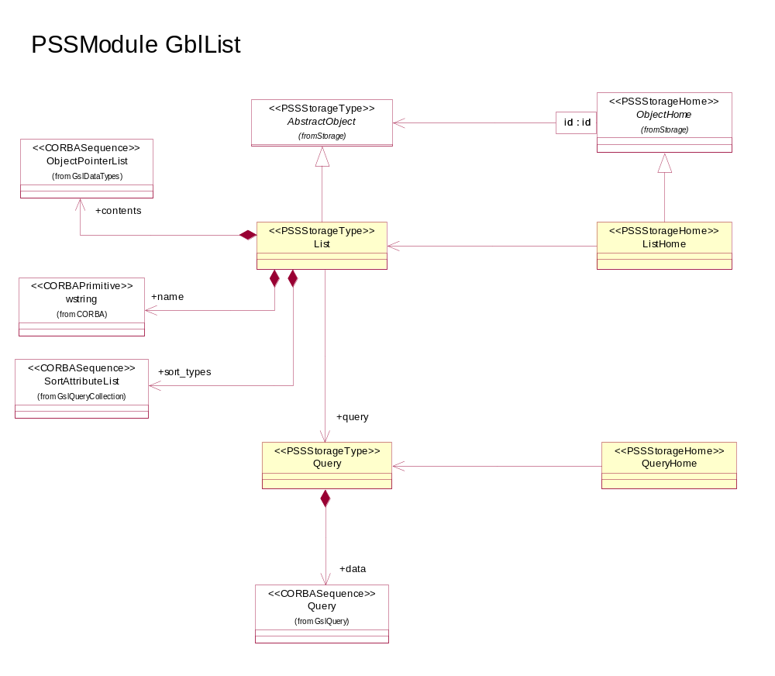

Классы:

• «PSSStorageHome» ListHome

+theList : GblList::Storage::List

Унаследован от:

: «PSSStorageHome» GslObject::Storage::ObjectHome

• «PSSStorageHome» QueryHome

+theQuery : GblList::Storage::Query

• «PSSStorageType» List – Данные для сохранения списка.

+contents : GslDataTypes::ObjectPointerList – Список указателей на объекты.

+name : CORBA::wstring – имя.

+query : GblList::Storage::Query – указатель на запрос.

+sort_types : GslQueryCollection::SortAttributeList – типы для сортировки.

Унаследован от:

: «PSSStorageType» GslObject::Storage::AbstractObject

• «PSSStorageType» Query – Данные запроса.

+data : GslQuery::Query – структура запроса.

«CORBAModule» GblDictionary

Словарь атрибутов перечислимого типа.

Пакет зависит от:

• : «CORBAModule» GslAttributes

• : «CORBAModule» GslAttributeManager

• : «CORBAModule» GslTree

• : «CORBAModule» GslMultilanguageSupport

Диаграммы классов:

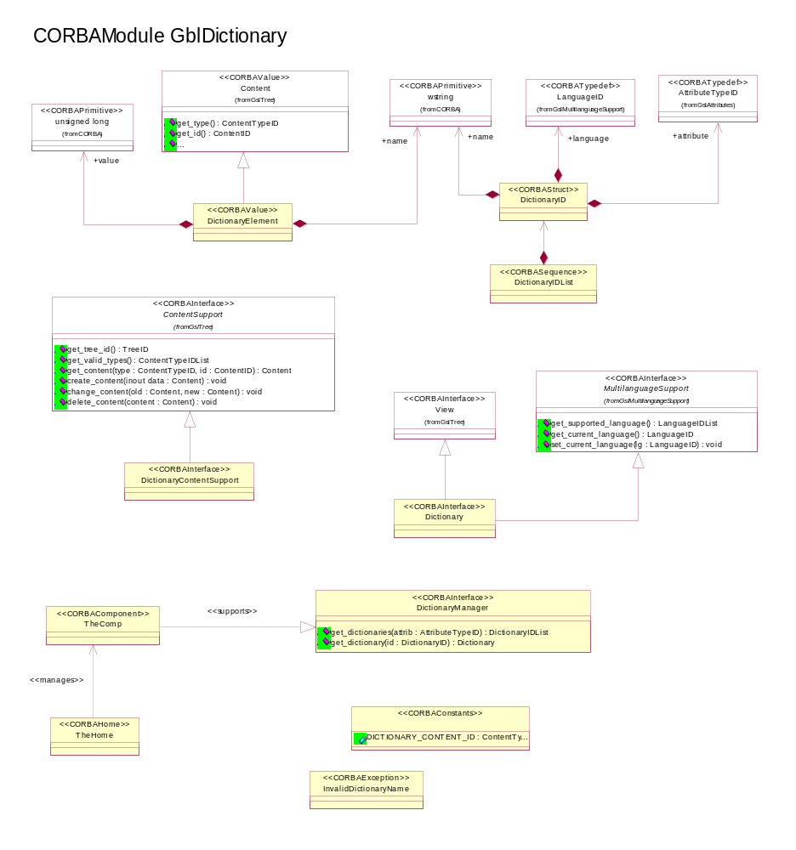

Классы:

• «CORBAComponent» TheComp

Реализуемые классы:

«supports» : «CORBAInterface» GblDictionary::DictionaryManager

• «CORBAConstants»

+DICTIONARY_CONTENT_ID : ContentTypeID = 200 – Идентификатор дополнительных данных элементов дерева типа Элемент словаря.

• «CORBAException» InvalidDictionaryName – Неверное имя словаря.

• «CORBAHome» TheHome

«manages» : «CORBAComponent» GblDictionary::TheComp

• «CORBAInterface» Dictionary – Словарь. Интерфейс позволяет получать структуру словаря.

Унаследован от:

: «CORBAInterface» GslMultilanguageSupport::MultilanguageSupport

: «CORBAInterface» GslTree::View

• «CORBAInterface» DictionaryContentSupport – Интерфейс для возможности хранения структуры словаря как дерева.

Унаследован от:

: «CORBAInterface» GslTree::ContentSupport

• «CORBAInterface» DictionaryManager – Менеджер словарей.

Операции:

+get_dictionaries (

attrib : AttributeTypeID

) : DictionaryIDList – Получить все доступные словари для конкретного типа атрибутов.

+get_dictionary (

id : DictionaryID

Возможные исключения:

«CORBAException» GslAttributeManager::InvalidAttributeType

«CORBAException» GslMultilanguageSupport::NotSupportedLanguage

«CORBAException» GblDictionary::InvalidDictionaryName

) : Dictionary – Получить интерфейс конкретного словаря.

• «CORBASequence» DictionaryIDList – Список идентификаторов словарей.

+theDictionaryID : GblDictionary::DictionaryID

• «CORBAStruct» DictionaryID – Идентификатор словаря.

+attribute : GslAttributes::AttributeTypeID – Тип атрибута, для которого составлен словарь.

+language : GslMultilanguageSupport::LanguageID – язык имен элементов словаря.

+name : CORBA::wstring – имя.

• «CORBAValue» DictionaryElement – Информационные данные элемента словаря.

+name : CORBA::wstring – имя.

+value : CORBA::unsigned long – знячение атрибута.

Унаследован от:

: «CORBAValue» GslTree::Content

«PSSModule» GblDictionary::Storage

Пакет зависит от:

• : «CORBAModule» GslAttributes

• : «CORBAModule» GslTree

• : «CORBAModule» GslMultilanguageSupport

• : «CORBAModule» GblDictionary

Диаграммы классов:

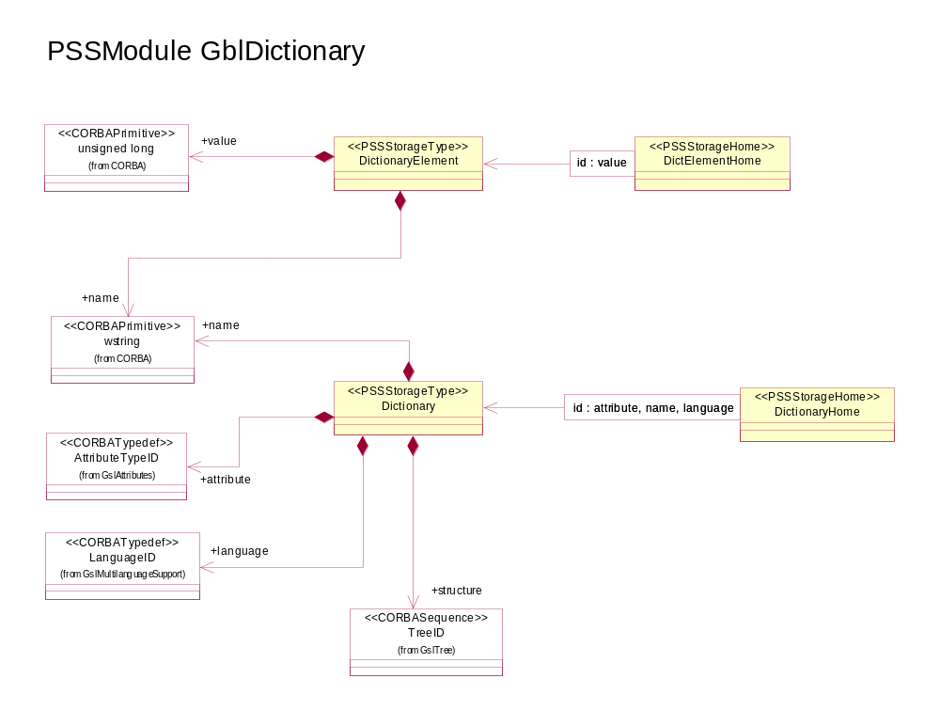

Классы:

• «PSSStorageHome» DictElementHome

+theDictionaryElement : GblDictionary::Storage::DictionaryElement

Ключи:

id : value

• «PSSStorageHome» DictionaryHome

+theDictionary : GblDictionary::Storage::Dictionary

Ключи:

id : attribute, name, language

• «PSSStorageType» Dictionary – Данные словаря.

+attribute : GslAttributes::AttributeTypeID – Тип атрибута, для которого составлен словарь.

+language : GslMultilanguageSupport::LanguageID – язык имен элементов словаря.

+name : CORBA::wstring – имя.

+structure : GslTree::TreeID – Указатель на структуру словаря.

• «PSSStorageType» DictionaryElement – Данные элемента словаря.

+name : CORBA::wstring

+value : CORBA::unsigned long

